

Manuel du participant (Version 2.0)

2017

Prophylaxie pré-exposition (PrEP) Formation pour les professionnels de la santé

en milieu médical

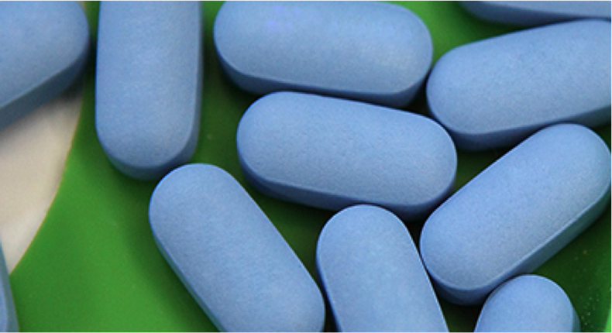

Ce matériel de formation a pu être conçu grâce au Plan d'urgence du Président américain pour la lutte contre le VIH/sida par l'intermédiaire des Centres de contrôle et de prévention des maladies (CDC) aux termes de l'accord de coopération numéro U2GGH000994.Son contenu relève de la seule responsabilité de l’ICAP à l'université de Columbia et ne représente pas nécessairement les points de vue du gouvernement des États-Unis.

**Textes recommandés :**

*Prophylaxie pré-exposition (PrEP): Formation pour les professionnels de la santé en milieu médical. New York : ICAP at Columbia University, 2016.*

**Remerciements :**

*Prophylaxie pré-exposition (PrEP): Formation pour les professionnels de la santé en milieu médical* a été conçu par l'ICAP à l'université de Columbia en collaboration avec les (CDC) et financé par PEPFAR. Cette formation est présentée sous forme d’outils adaptables au contexte régional de chaque pays, en conformité avec les lignes directrices locales. Le recours à la PrEP étant de plus en plus répandu, ces documents devront être mis à jour à mesure de l’évolution des recommandations formulées.

Il revient aux organismes et établissements, qui choisiront d'adapter ces documents par eux-mêmes pour leur propre usage, de souligner la contribution de l'ICAP à l'université de Columbia et d’indiquer que leur travail est une adaptation.

**Adresse:**

ICAP à l'Université de Columbia

Mailman School of Public Health

722 West 168th Street, 13th Floor

New York, NY 10032, USA

Courriel : [icap-communications@columbia.edu](mailto:icap-communications@columbia.edu)

Site Internet : [www.icap.columbia.edu](http://www.icap.columbia.edu)

### Avant-propos

Malgré les progrès remarquables accomplis dans le traitement contre le VIH, on estimait encore à 2,1 millions le nombre de nouvelles infections par le VIH dans le monde en 2015. Ainsi, une grande quantité d'individus court encore un risque important d'acquisition d’une infection par le VIH.Parmi les populations clés courant des risques élevés, on compte notamment les travailleurs/travailleuses du sexe (TS), les hommes ayant des relations sexuelles avec les hommes (HSH), les personnes transgenres (TG), les consommateurs de drogues injectables (CDI) ainsi que d'autres populations prioritaires comme les jeunes femmes d'Afrique australe. Cette réalité nous pousse à poursuivre nos efforts afin d'ouvrir la voie à des interventions de prévention efficaces contre le VIH tout en continuant à intensifier l'accès aux programmes de traitement contre le VIH pour les individus qui vivent avec cette maladie.

La prophylaxie pré-exposition (PrEP) est une nouvelle intervention efficace de prévention contre le VIH qui engage les personnes séronégatives à avoir recours à des médicaments antirétroviraux (ARV) pour prévenir l'acquisition du virus. Plusieurs essais cliniques ont démontré l'efficacité de la PrEP chez les HSH et les femmes transgenres, les couples sérodiscordants, les hommes et femmes hétérosexuels et les CDI.L'efficacité de la PrEP a considérablement varié d'un essai à l'autre. Cette fluctuation reposait principalement sur l'observance thérapeutique obtenue avec la posologie quotidienne de tenofovir/emtricitabine (TDF–FTC).L'efficacité « réelle » de la PrEP, particulièrement lorsque l'on considère les questions d'observance et de compensation des risques, a été démontrée dans l'étude PROUD ainsi que dans plusieurs projets pilotes. En définitive, la PrEP fonctionne dès lors qu'elle est prise conformément à ce qui a été prescrit.

Il est important de signaler que dans tous les essais cliniques et projets pilotes, la PrEP était offerte comme l'une des composantes d'un ensemble de mesures de prévention contre le VIH qui comprenait la répétition des tests de dépistage du VIH, la promotion et la distribution de préservatif, le dépistage et la gestion des infections sexuellement transmissibles (IST), le soutien à l'observance et à la réduction des risques ainsi que des interventions pour la réduction des méfaits. Il existe par conséquent un consensus mondial établissant que la PrEP est un outil essentiel parmi ces mesures et qu'elle devrait être offerte aux personnes courant un risque élevé d'acquisition du VIH dans le cadre d'une approche qui associe différents moyens de prévention au VIH.

Ce manuel de formation, consacré à la mise en œuvre de la PrEP, a été conçu spécialement pour les professionnels de la santé en milieu médical. L'objectif visé est de permettre à ces professionnels d'acquérir les compétences nécessaires pour fournir la PrEP aux candidats appropriés d'une manière qui soit efficace et sans danger. La formation fournit des informations confirmant l'efficacité prouvée de la PrEP, de ces procédures et de son suivi. Elle propose également une série d'outils de travail. L'adaptation de ce matériel de formation par les établissements qui la proposent sera sans l’ombre d’un doute nécessaire, compte tenu des contextes particuliers et aussi pour y inclure les éléments d’information que pourront apporter les nouvelles recherches et expériences portant sur le recours à la PrEP.

Nous avons, grâce à la PrEP, une occasion unique de combattre l'épidémie du VIH, de prévenir son acquisition par les individus à risque et d'atteindre les objectifs mondiaux.

Nous vous invitons à nous faire part de vos commentaires au sujet de cette formation.

ICAP à l'Université de Columbia

Décembre 2016, New York

Site Internet : [http://icap.columbia.edu](http://icap.columbia.edu/)

### Table des matières

Avant-propos iii

Acronymes v

Vue d'ensemble de la formation 6

Ressources pour la PrEP 8

Module 1 : PrEP - Connaissances fondamentales 9

Module 2 : PrEP : L'admissibilité, la sélection et les contre-indications relatives à la PrEP 20

Module 3 : Première consultation PrEP et consultations de suivi 33

Module 4 : Suivi et gestion des effets secondaires du traitement PrEP, séroconversion et stigmatisation 48

Module 5 : Test final, évaluation de la formation et clôture 55

Module 6 : Outils de suivi et d'évaluation pour la PrEP 56

**Annexes**

A. Pré-test 64

B. Test final 65

C. Matériel inclus dans le dossier du participant 66

D. Chemin clinique PrEP 67

E. Détection des risques élevés d'infection par le VIH 68

F. Liste de contrôle du professionnel de la santé pour la première consultation PrEP 69

G. Liste de contrôle du professionnel de la santé pour les consultations de suivi PrEP 70

## Acronymes

|  |  |
| --- | --- |
| **3TC** | Lamivudine |
| **AC/Ag** | Anticorps/Antigène |
| **AgHBs** | Antigène de surface du virus de l'hépatite B |
| **ARN** | Acide ribonucléique |
| **ARV** | Antirétroviral |
| **CDC** | Centres de contrôle et de prévention des maladies des États-Unis |
| **CDI** | Consommateurs de drogues injectables |
| **CMMV** | Circoncision masculine médicalisée volontaire |
| **ERC** | Essai randomisé contrôlé |
| **FTC** | Emtricitabine |
| **HIV-DR** | Résistance du VIH aux médicaments |
| **HSH** | Hommes ayant des rapports sexuels avec des hommes |
| **IAV** | Infection aiguë par VIH |
| **iNSC** | Soutien global par étapes [ Integrated Next Step Counselling ] (iNSC) |
| **IST** | Infection sexuellement transmissible |
| **NSC** | Soutien par étape |
| **OMS** | Organisation mondiale de la santé |
| **ONUSIDA** | Programme commun des Nations Unies sur le VIH/sida |
| **PPE** | Prophylaxie post-exposition |
| **PrEP** | Prophylaxie pré-exposition |
| **PTME** | Prévention de la transmission du virus de la mère à l'enfant |
| **RPR** | Test rapide de la réagine plasmatique |
| **SDV** | Services de dépistage du VIH *ou* stratégie de dépistage du VIH |
| **TAR** | Traitement antirétroviral |
| **TasP** | Traitement comme outil de prévention |
| **TDF** | Tenofovir Disoproxil Fumarate |
| **TS** | Travailleuse du sexe |
| **VHB** | Virus de l'hépatite B |
| **VHC** | Virus de l'hépatite C |
| **VIH** | Virus de l'immunodéficience humaine |

**Vue d'ensemble de la formation**

**Objectifs de la formation et progression**

L'objectif de la formation sur la prophylaxie pré-exposition (PrEP) pour les professionnels de la santé en milieu médical est de leur inculquer les connaissances et compétences nécessaires pour leur permettre d’offrir une PrEP et un service de qualité aux candidats appropriés afin de diminuer le risque d'infection par le VIH.

ICAP à l'université de Columbia (ICAP) a adopté une méthode de planification en amont pour concevoir ce programme de formation. D'abord, des spécialistes en formation et contenu ont été identifiés. Ensemble, ces spécialistes ont émis une série d'énoncés (de compétences ou d'activités) que les professionnels de la santé, confrontés au VIH, doivent posséder et être capables d'accomplir afin de parvenir au niveau de savoir-faire requis pour offrir la PrEP aux candidats adéquats. Ensuite, l'équipe a fixé les objectifs d'apprentissage et créé des mesures d'évaluation qui décrivaient ce que les professionnels de la santé qui travaillent avec des personnes infectées par le VIH devaient être capables d'accomplir à la fin du programme de formation. Ces objectifs d'apprentissage ont ensuite été ordonnancés et regroupés en six modules. En dernier lieu, l'équipe a conçu des activités d'apprentissage et des outils de formation correspondant à chacun de ces objectifs. Ces outils de formation comprennent notamment un manuel du formateur, un manuel du participant, une série d'outils de travail, des outils de suivi et d'évaluation et un ensemble complet de diapositives comprenant le contenu essentiel, les supports visuels et des points à discuter.

### Compétences et domaines abordés dans la formation

Les compétences principales que les professionnels de la santé acquerront au cours de cette formation sont :

* identifier les candidats admissibles à une PrEP
* évaluer les risques individuels de VIH
* éduquer et conseiller les candidats et les personnes ayant recurs à la PrEP
* évaluer les critères d'admissibilité médicale à la PrEP
* prescrire une PrEP
* mener des évaluations cliniques et de laboratoire lors des consultations de suivi PrEP
* évaluer les outils de suivi et d'évaluation PrEP pour une utilisation locale
* apporter une formation, des conseils et un soutien en matière d’observance aux candidats et personnes ayant recours à la PrEP

Il s'agit d'une formation dispensée en classe. Les domaines de l'étude sont :

* la PrEP - connaissances fondamentales
* l’admissibilité et la sélection et les contre-indications relatives à la PrEP
* la première consultation PrEP et les consultations de suivi
* le suivi et la gestion des effets secondaires du traitement PrEP, la séroconversion et la stigmatisation
* les outils de suivi et d'évaluation pour une utilisation locale

La population ciblée pour cette formation sont les professionnels de la santé **ayant déjà des connaissances et une expérience** de la prévention, des soins et du traitement du VIH, notamment les :

* Médecins
* Conseillers médicaux
* Cliniciens
* Infirmières/infirmiers
* Infirmières sages-femmes
* Conseillers en prévention et traitement

### Manuel du participant

Le manuel de participants est partagé en six modules, chacun contenant les objectifs d'apprentissage, le contenu technique essentiel, les scénarios et les instructions pour les jeux de rôle. Les participants utiliseront ce manuel tout au long de la formation. À l'occasion, lors de certaines séances de la formation, les participants fermeront leur manuel pour assister à une présentation interactive du formateur. Au cours d'autres séances, ils garderont leur manuel ouvert afin d’en lire le contenu ou de suivre les instructions d'une activité. Les participants devraient ramener leur manuel chez eux une fois la formation terminée de manière à pouvoir l'utiliser comme référence.

**Ressources pour la PrEP**

### Ressources pour les professionnels de la santé

* <http://www.who.int/hiv/pub/arv/arv-2016/en/>
* http[://www.who.int/hiv/topics/prep/en/](http://www.who.int/hiv/topics/prep/en/)
* http[://www.unaids.org/sites/default/files/media_asset/UNAIDS_JC2764_en.pdf](http://www.unaids.org/sites/default/files/media_asset/UNAIDS_JC2764_en.pdf)
* http[://www.prepwatch.org/](http://www.prepwatch.org/)
* <http://www.cdc.gov/hiv/risk/prep/>
* Glidden, DV, Amico, KR, Liu AY, et al. Symptoms, side effects and adherence in the iPrEx open-label extension. Clin Infect Dis. 2016;62(9):1172-7.
* Fonner, VA, Dalglish, SL, Kennedy, CE, et al. Effectiveness and safety of oral HIV preexposure prophylaxis for all populations. AIDS 2016;30(12):1973-1983.
* The Fenway Institute. Pre-exposure prophylaxis clinical study data sheet. <http://www.projectinform.org/pdf/prepstudydata.pdf> . Consulté le 5 octobre 2016.
* Organisation mondiale de la santé. Review: Safety of tenofovir PrEP in pregnant and breastfeeding HIV-uninfected women and their infants. <http://emtct-iatt.org/wp-content/uploads/2016/08/WHO-TDF-pregnancy-Lynne-Mofenson.August-21-2016.pdf> . Consulté le 5 octobre 2016.

### Ressources pour les personnes ayant recours à la PrEP

* [http://www.whatisprep.org](http://www.whatisprep.org/)
* [http://www.PleasePrEPMe.org/resources](http://www.pleaseprepme.org/resources)
* [http://www.iwantprepnow.co.uk](http://www.iwantprepnow.co.uk/)
* <http://www.cdc.gov/hiv/pdf/risk_PrEP_TalkingtoDr_FINALcleared.pdf>
* <https://www.facebook.com/groups/PrEPFacts/>

# MODULE 1 : PrEP - Connaissances fondamentales

**OBJECTIFS**

**Après avoir complété le module 1, vous serez capables de/d’ :**

* définir ce qu'est la PrEP
* différencier la PrEP de la PPE et du TAR
* décrire les besoins relatifs à la PrEP
* identifier les personnes à risque et à haut risque d'infection par le VIH
* identifier les populations clés (PC) locales susceptibles d'avoir besoin de PrEP
* expliquer le rapport entre l'efficacité de la PrEP et l'observance du traitement
* indiquer pourquoi la PrEP est nécessaire
* préciser quels sont les traitements de PrEP approuvés par l'OMS et par votre pays
* discuter des préoccupations associées à la mise en œuvre d'une PrEP
* expliquer les risques et les avantages de la PrEP

**INTRODUCTION**

**Les besoins de prévention contre le VIH d'une personne** varient au cours de sa vie.

**L’association de mesures de prévention** est un regroupement d’interventions biomédicales, comportementales et structurelles qui réduit le risque d’acquisition du VIH. Combiner différentes approches pourrait permettre d'obtenir de bien meilleurs résultats qu'une intervention de prévention unique. Les médicaments antirétroviraux (ARV) utilisés en PrEP sont un ***outil de prévention* supplémentaire important**.

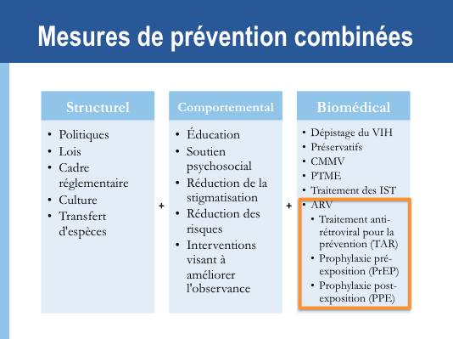

**DÉFINITIONS**

**La prophylaxie pré-exposition (PrEP)** est destinée à des personnes séronégatives qui désirent prévenir une infection VIH et consiste à prendre des médicament ARV avant de s'exposer au virus.

* Pré = Avant
* Exposition = Activité qui peut entraîner une infection par le VIH
* Prophylaxie = Prévention

**La prophylaxie post-exposition (PPE)** est un traitement antirétroviral dont l'objectif est de réduire la probabilité d'une infection par le VIH suite à une possible exposition au virus, que celle-ci ait eu lieu professionnellement ou à l'occasion de rapports sexuels. Dans le secteur de la santé, la PPE devrait faire partie d'un ensemble de précautions universelles qui réduit l'exposition des employés aux risques infectieux auxquels ils sont confrontés sur leur lieu de travail.[1]

**DIFFÉRENCE ENTRE LA PrEP, LA PPE ET LE TAR**

**PrEP et PPE**

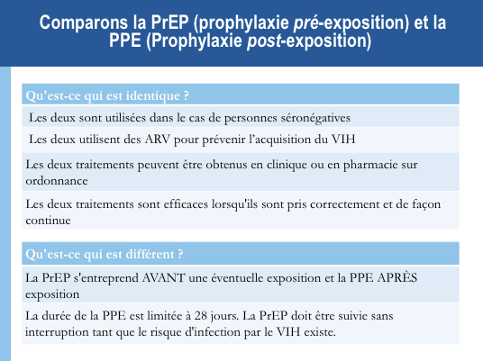

**TAR et PrEP**

**Les traitements contre le VIH exigent une observance thérapeutique, avec posologie de suppression totale, tout au long de la vie**.

**La PrEP est nécessaire durant les *« périodes »* où le risque d'infection par le VIH est élevé.**

* Le TAR comme la PrEP exigent une observance optimale.
* Les individus qui suivent une PrEP doivent se soumettre périodiquement à une évaluation des risques et la PrEP peut être interrompue s'ils :
  + sont infectés par le VIH,
  + ne courent plus de risques élevés d'infection par le VIH,
  + décident d'utiliser d'autres méthodes efficaces de prévention.

**Les motifs pour lesquels une personne aura recours à l'un ou l'autre de ces traitements sont différents :** Le TAR est suivi par des personnes séropositives qui peuvent présenter certains symptômes afin de demeurer en bonne santé et de prévenir la transmission du virus. Quant aux personnes qui suivent un traitement PrEP, elles sont séronégatives, généralement en bonne santé et désireuses de prévenir une infection éventuelle.

**POURQUOI LA PrEP EST-ELLE NÉCESSAIRE ?[2]**

Il existe déjà plusieurs mesures de prévention efficaces contre le VIH (préservatifs, réduction des méfaits pour les consommateurs de drogues injectables [CDI]).

* Cependant, plus de 2 millions de personnes dans le monde ont été infectées par le VIH en 2015.
* L'incidence du VIH parmi les populations clés et vulnérables demeure élevée (les hommes ayant des rapports sexuels avec des hommes (HSH), les travailleurs (travailleuses) du sexe (TS), les CDI, les personnes transgenres, etc.).

La PrEP représente une mesure de prévention *supplémentaire* qui doit être utilisée **en association** avec les mesures déjà existantes (préservatifs).

La PrEP n'est pas faite pour remplacer ou substituer les mesures déjà existantes.

(Le formateur fournira des informations relatives à l'épidémiologie locale)

**ÉTUDES PrEP**

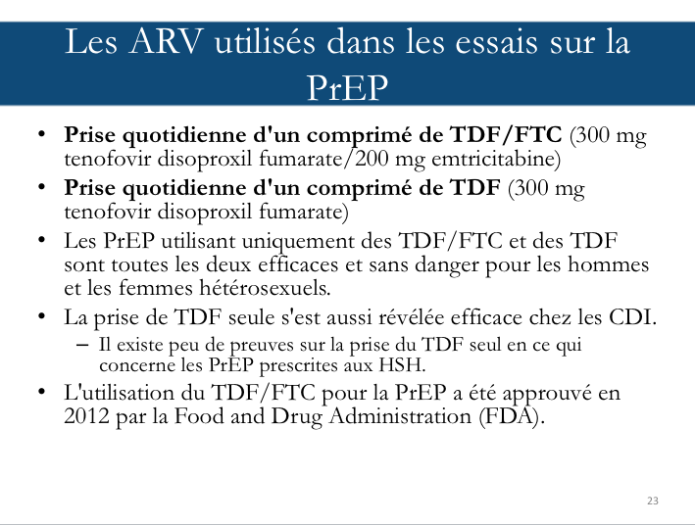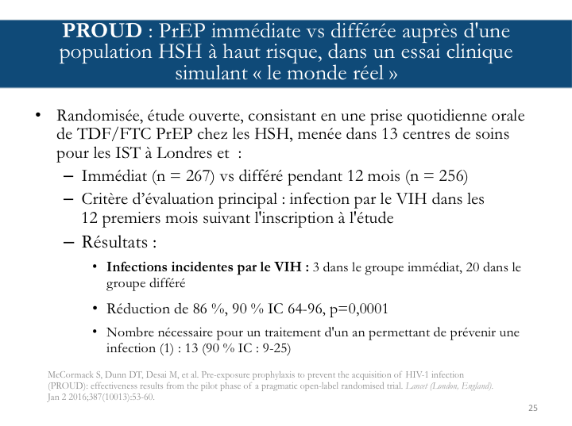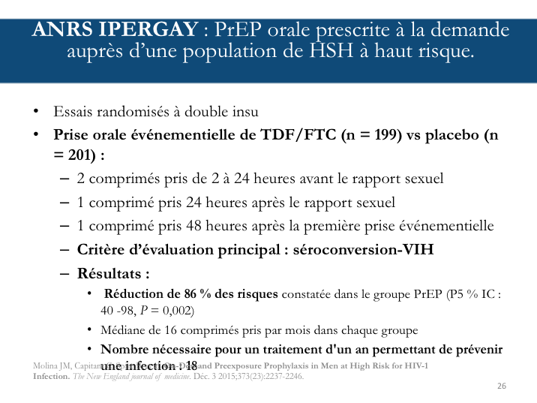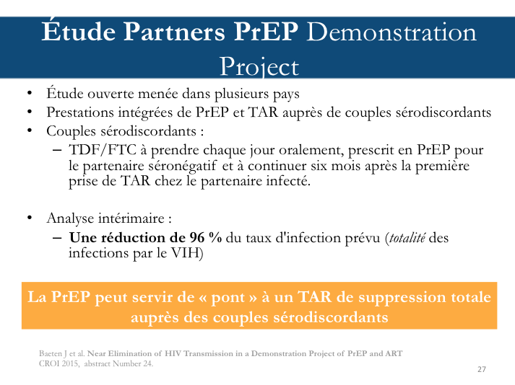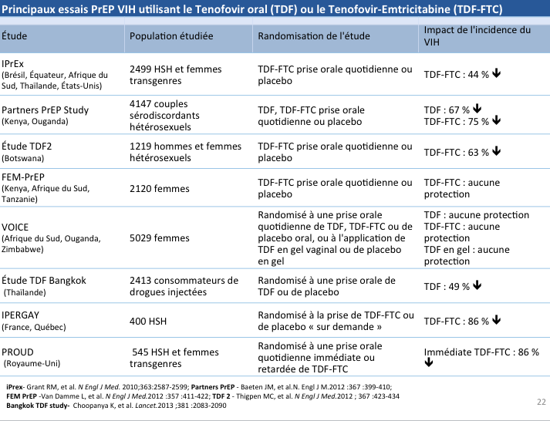

**L'efficacité et l'observance lors d'essais cliniques sur la prévéntion à base de Tenofovir oral et topique**

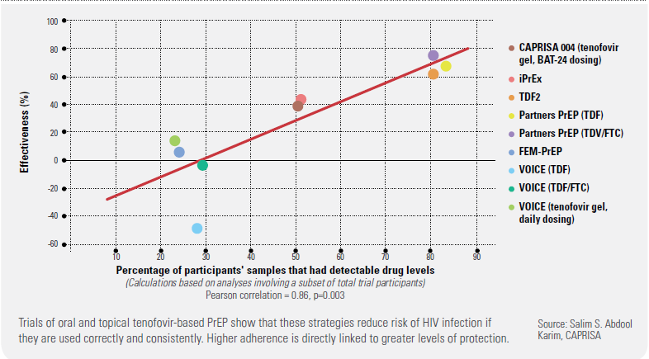

**Preuve du fonctionnement de la PrEP**

L'efficacité de la PrEP a été mesurée avec les moyens suivants :

* 11 essais contrôlés randomisés (ECR) comparant la PrEP à un placebo.
* 3 ECR comparant la PrEP à l'absence de PrEP (p. ex., PrEP retardée ou « sans comprimés »).
* 3 études d'observation.

La PrEP s'est révélée efficace pour réduire l’acquisition du VIH.

* La PrEP a prouvé être plus efficace dans les études où un taux d'observanceélevé a été constaté.
* La présence quantifiable du médicament dans le plasma augmentaitl'estimation de l'efficacité à 74 % – 92 %.

**OBSERVANCE :**

**La PrEP fonctionne lorsqu'elle est prise telle que prescrite .**

Les essais durant lesquels la PrEP était suivie à plus de 70 % ont démontré la plus grande efficacité ( risque relatif = 0,30, 95% Intervalle de confiance : 0,21–0,45, P<0,001) en comparaison au placebo.[3]

Comme le montre le graphique ci-dessus, plus le pourcentage d'échantillons de participants, dont le taux de médicaments PrEP est détectable, est élevé, **plus la PrEP est efficace.**

**L'observance thérapeutique** signifie qu'un individu prend les médicaments qui lui ont été prescrits **correctement et sans interruption**. Cela implique prendre le médicament prescrit :

* à la dose requise,
* à la fréquence requise (nombre de fois par jour),
* au moment requis.

**L'observance du suivi** signifie que les patients se présentent à *tous* les rendez-vous et examens en clinique qui ont été fixés pour, entre autres :

* Des évaluations cliniques et de laboratoire.
* Des collectes de médicaments et/ou le renouvellement de l’ordonnance.



**POSOLOGIE ET EFFETS SECONDAIRES DE LA PrEP**

**Posologie de la PrEP**

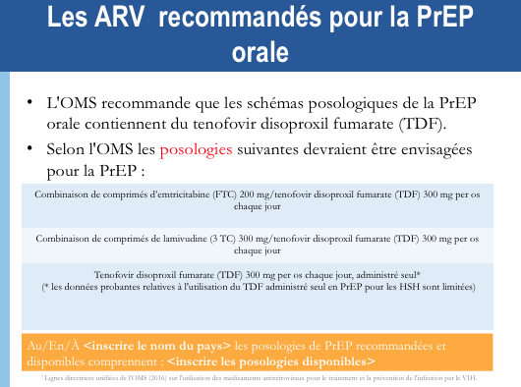

**Les effets secondaires de la PrEP : Comptes rendus des ERC**

Lors des essais cliniques, approximativement 10 % des participants ont éprouvé des effets secondaires.

Les effets secondaires étaient légers et à court terme et n'ont pas persisté au-delà du premier mois.

Les effets secondaires peuvent inclure :

* Des effets secondaires gastro-intestinaux (GI) (nausées/ vomissements/douleurs abdominales).
* Élévation de créatinine (généralement réversible).
* Perte de densité minérale osseuse ; retour à la normale après l'arrêt de la PrEP.

**Les effets secondaires signalés par iPREX, études de prolongation ouverte (iPREX OLE) :Étude d'observation**

La cohorte de l'étude iPREX OLE multisites portant sur la PrEP prenait du TDF/FTC per os quotidiennement :

* 39 % des participants ont rapporté des effets secondaires liésà la PrEP (principalement léger)
* Un « syndrome initial » a été rapporté :Symptôme GI (nausées, flatulences, diarrhées, douleurs abdominales, vomissements), maux de tête, problèmes cutanés, démangeaisons.

Le « syndrome initial » est transitoire mais il peut influer sur l'observance :

* Les effets secondaires parmi les personnes en PrEP culminaient au cours du premier mois et les symptômes étaient résolus au troisième mois.
* Le soutien à l'observance devrait se concentrer sur le fait que ce « syndrome initial » est de nature transitoire.

**COMPORTEMENTS À RISQUE, HIV-DR ET IST**

La PrEP encouragera-t-elle les personnes à utiliser des préservatifs moins souvent qu'avant ou les poussera-t-elle à avoir plus de partenaires sexuels ? En d’autres termes, il y aura-t-il une « compensation des risques » ?

* Aucun élément de preuve de ce fait n'a été observé au cours des essais cliniques.
* L'étude de PROUD a démontré que les participants qui couraient des risques élevés avant de commencer la PrEP **n'ont pas modifié leur comportement sexuel**, qu'ils reçoivent ou ne reçoivent pas le traitement de PrEP.

La PrEP aura-t-elle pour conséquence une plus grande résistance aux médicaments contre le VIH ?

* La résistance aux médicaments contre le VIH parmi les usagers de PrEP lors des essais cliniques était rare.
  + Une résistance aux médicaments contre le VIH a généralementété observée lorsque la personne était déjà atteinte d'une infection non diagnostiquée par le VIH au moment decommencer la PrEP.
* Aucune résistance aux médicaments contre le VIH ne se produira sil'observance à la PrEP est élevée et qu'il n'y a pas de séroconversiondu VIH.
* Si l'observance est sous-optimale et que le patient est infecté par leVIH alors qu'il suit une PrEP, il pourrait y avoir un risque derésistance aux médicaments contre le VIH.
* Une observance optimale à la PrEP est essentielle.
  + Les professionnels de la santé ont le devoir d'aider les participants à l'observance, de les suivre et de leur enseigner àreconnaître les signes/symptômes d'une infection aiguë par le VIH.

La PrEP protège-t-elle contre les autres IST ?

* Seuls les préservatifs protègent contre les IST et la grossesse.
* La PrEP protège contre le VIH et également contre le virus de l'herpès type 2 auprès des populations hétérosexuelles.
* La PrEP NE PROTÈGE **PAS** contre la syphilis, lagonorrhée, la Chlamydia ou le virus du papillome humain (VPH).
* La PrEP devrait être prescrite dans le cadre d'un ensemble de mesures de prévention incluant le dépistage et la gestion des STI, des conseils portant sur la réduction des risques, des préservatifs, des contraceptifs, etc.

**MODULE 1 – POUR RÉSUMER**

**Ce que nous savons au sujet de la PrEP :**

* La PrEP peut être utilisée par des personnesséronégatives afin de **réduire** les risques d’acquisition du VIH.
* La PrEP à base de TDF à prendre oralement chaque jour est actuellement recommandée.
* La PrEP devrait être prise comme mesure de prévention **supplémentaire**.
* La PrEP est **efficace** lorsqu'elle est prise correctement et sans interruption
* La PrEP peut être prescrite à des populations à hautrisque, dont, entre autres, des hommes et femmes hétérosexuels, des HSH, des TS, des CDI et des femmes transgenres.
* La PrEP est **sans danger** et les effets secondaires sont infimes.

# MODULE 2 : L'admissibilité, la sélection et les contre-indications relatives à la PrEP

**OBJECTIFS**

**Après avoir complété le module 2, vous serez capables de/d’ :**

* nommer les 5 critères d'admissibilité principaux pour la PrEP.
* utiliser un formulaire normalisé de sélection médicale pour déterminer l’admissibilité à la PrEP et la détection de risque élevé.
* mentionner les contre-indications à la PrEP.
* expliquer comment éliminer une possibilité d'infection aiguë par le VIH.

**QUI DEVRAIT AVOIR ACCÈS À LA PrEP ?**

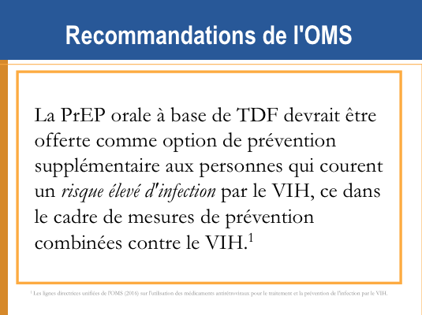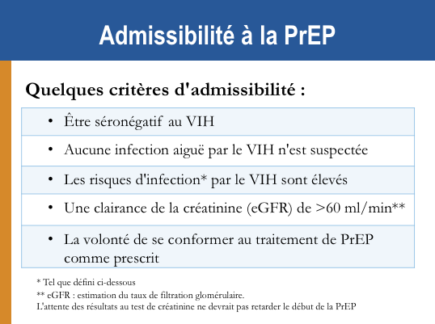

**ÊTRE SÉRONÉGATIF AU VIH**

La PrEP est une mesure de prévention pour lespersonnes qui ne sont pas infectées par le VIH.

Un test de dépistage du VIH devrait être proposé à toutes les personnes qui courent un risque élevé d'infection par le VIH et qui pourraient être admissibles à une PrEP.

Les tests de dépistage du VIH doivent être réalisés en s’appuyant sur des lignes directrices et les algorithmes nationaux.

* L'utilisation de tests rapides du VIH réalisés sur les lieux d'intervention serait l'idéal.
* Mettre rapidement les clients dont le test du VIH est positif en lien avec des services de traitement et de soins du VIH.

(Les formateurs fournira l'algorithme national)

**AUCUNE INFECTION AIGUË PAR LE VIH NE DOIT ÊTRE SUSPECTÉE**

**L'infection aiguë par le VIH** (IAV) est la **phase précoce de la maladie du VIH** qui est caractérisée par une explosion virale(phase de virémie) initiale.

* L’IAV se développe **entre deux et quatre semaines** après que la personne a été infectée par le VIH.
* Approximativement 40 % à 90 % des patients atteints d'une IAV éprouveront des **symptômes semblables à ceux de la grippe.**
  + Ces symptômes ne sont pas spécifiques au VIH et peuventapparaître dans bien d'autres infections virales.
  + Souvenez-vous que certains des patients atteints d'une IAVpeuvent être asymptomatiques.
* L’illustration figurant dans la diapositive suivante représente certains des signes et des symptômes de l’IAV
* **NE COMMENCEZ PAS** une PrEP avec des clients chez qui vous suspectez une IAV.

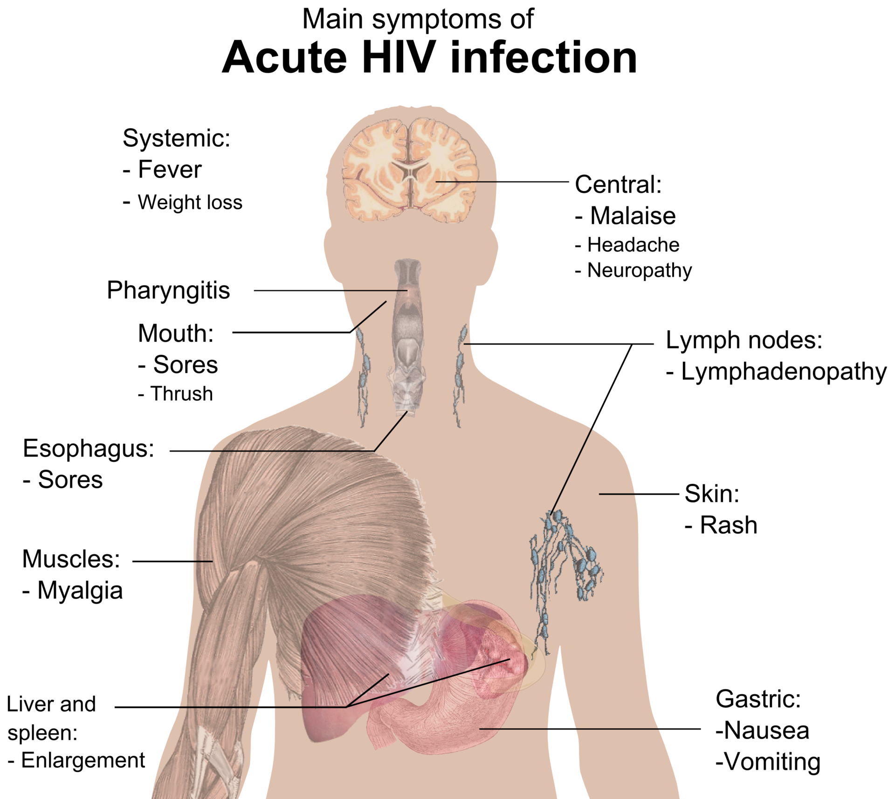

Il est estimé que 40 à 90 % des patients ayant une infection aiguë par le VIH éprouveront des symptômes semblables à ceux de la grippe. Ceux-ci sont généralement décelables dans les quelques jours à quelques semaines suivant l'exposition. Exemples de symptômes :

* Fièvre
* Fatigue
* Anorexie
* Démangeaisons (généralement érythémateuse maculopapuleuse)
* Pharyngite
* Lymphadénopathie généralisée
* Ulcérations cutanéo-muqueuses
* Maux de tête
* Méningite aseptique
* Radiculite, myélite
* Le patient pourrait également montrer des signes d'IO, de candidose,de zona (si le taux de CD4 est bas)

Ces symptômes ne sont pas spécifiques au VIH et peuvent apparaître dans bien d'autres infections virales. Il est bon de savoir que certains patients atteints d'une infection aiguë par le VIH pourraient être asymptomatiques.

**Diagnostic de l'IAV**

* Lors d'une IAV, des anticorps pourraient être absents ou sous le niveau de détection.
* Les tests rapides de dépistage sérologique pourraient être négatifs.
* L'IAV peut alors être diagnostiquée en utilisant des tests de virologie « directs » comme un test de détection ARN VIH ou un test de l’antigène du VIH.
* En l'absence de test d'ARN VIH et de l’antigène et si une IAV est suspectée, la PrEP devrait être différée pour quatre semaines.
* Répétez les tests sérologiques de VIH après quatre semainesafin de réévaluer l'admissibilité.

**RISQUE ÉLEVÉ D'INFECTION PAR LE VIH**

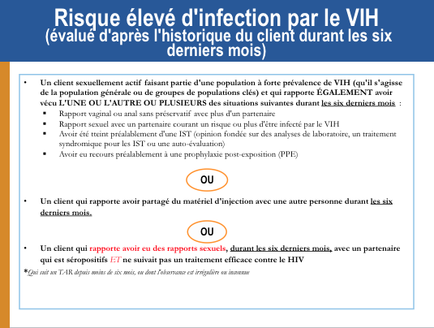

**DÉTECTION DES RISQUES ÉLEVÉS**

* Les questions permettant de définir le risque devraient **se rapporter aux comportements des personnes** plutôt qu’à leur identité sexuelle et **se référer à une période de temps définie (six mois, etc.).**
* Il est important que le professionnel de la santé assurant la PrEP n'ait **pas de préjugés, qu'il ne porte pas de jugement et qu'il soit également sensible et d'un grand soutien.**
* Soyez attentifs à ne pas adopter un processus de sélection qui pourrait décourager le recours à la PrEP.

**QUESTIONS DE SÉLECTION GÉNÉRALE**

**Questions de sélection générale**

Lors des six derniers mois, :

* avez-vous eu des rapports sexuels avec plus d'un partenaire ?
* avez-vous eu des rapports sexuels sans préservatifs ?
* avez-vous eu des rapports sexuels avec des personnes dont vous ne connaissez pas le statut VIH ?
* est-ce que l'un de vos partenaires courait le risque d'être infecté par le VIH ?
* avez-vous eu des rapports sexuels avec une personne atteinte du VIH ?

**Couples sérodiscordants**

Pour une personne dont le/la partenaire est infecté(e) par le VIH :

* Votre partenaire suit-il/elle un TAR pour le VIH ?
* Votre partenaire suit-t-il/elle un TAR depuis plus de six mois ?
* Discutez-vous chaque mois avec votre partenaire de l'observance de son traitement ?
* Connaissez-vous la dernière charge virale de votre partenaire ? Quels étaient les résultats ? À quel moment le test a-t-il eu lieu ?
* Désirez-vous avoir un enfant avec votre partenaire ?
* Est-ce que votre partenaire et vous-même utilisez systématiquement des préservatifs ?

**Facteurs supplémentaires**

Avez-vous… :

* reçu de l'argent, de l'immobilier, de la nourriture ou des cadeaux contre des prestations sexuelles ?
* été contraint(e) d'avoir des rapports sexuels ?
* été victime d'agressions physiques et notamment d'agression par un partenaire sexuel ?
* suivi une PPE pour prévenir une infection par le VIH ?
* été atteint(e) d'une infection sexuellement transmissible (IST) ?
* partagé du matériel pour injecter des drogues ou des hormones ?
* utilisé des drogues récréatives/psychoactives ?
* déménagé ?
* perdu votre emploi ?
* été scolarisé(e) pendant moins de douze ans ou quitté l'école prématurément ?

**COUPLES SÉRODISCORDANTS**

La PrEP peut protéger le/la partenaire VIH négatif d'un couplehétérosexuel sérodiscordant si :

* Le partenaire infecté par le VIH suit un TAR depuis moins de six mois.
  + Trois à six mois sont nécessaires au TAR pour supprimer la charge virale.
  + Il a été démontré dans les études portant sur les couples sérodiscordants que la PrEP fournissait une solution de protection transitoire en attendant la suppression virale complète.
* Le partenaire VIH négatif ne croit pas en l'observance thérapeutique du partenaire infecté ou a d'autres partenaires sexuels que le partenaire séropositif en traitement.
* Le partenaire séronégatif est conscient que le partenaire séropositif n'observe pas son traitement avec application ou le couple ne parle pas ouvertement de l'observance du traitement et des résultats des tests mesurant la charge virale.

**CRÉATININE ET CLAIRANCE ESTIMÉE DE LA CRÉATINE**

Le TDF peut être associé à une légère diminution de la clairance estimée de la créatine (eGFR) au début du traitement PrEP, mais cela ne progresse généralement pas.

La PrEP n'est pas conseillée si la eGFR* est <60ml/ min.

*eGFR : estimation du taux de filtration glomérulaire effectuée avec l'équation CockroA-Gault. Estimation CrCl = [140-âge (années)] x poids (kg) x k/créatinine sérique (μmol/L)

Vous pouvez également utiliser une calculatrice en ligne pour déterminer l’eGFR.

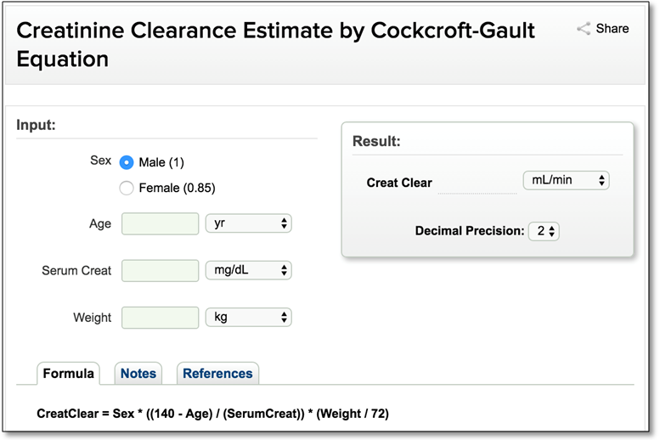

[http://reference.medscape.com/calculator/creatinine-clearance-cockcroft-gault http://www.sfmu.org/calculateurs/CCREAT.htm](http://reference.medscape.com/calculator/creatinine-clearance-cockcroft-gault)

**SUIVRE UNE PrEP DURANT LA GROSSESSE**

* Le TDF semble être sans danger pour les femmes enceintes, cependant, les données probantes proviennent d'études effectuées surdes femmes infectées par le VIH qui suivent une TAR.
* Les données probantes portant sur la sécurité du TDF chez lesfemmes enceintes VIH positives proviennent d'études effectuées surdes femmes mono-infectées par le virus de l'hépatite B (VHB).
* Les avantages de la PrEP chez les femmes qui courent un risque élevéd‘acquisition du VIH semblent l'emporter sur tous les risques qui ontété observés jusqu'à aujourd'hui.
* L'OMS recommande que les femmes qui courent un risque élevé d'infection par le HIV continuent la PrEP durant la grossesse etl'allaitement. Il est, cependant, nécessaire de continuer à accompagner cette population.

**LA VOLONTÉ DE SE CONFORMER AU TRAITEMENT DE PrEP COMME PRESCRIT**

* Formation et soutien psychosocial sont offerts afin d'aider les clients à faire un choix éclairé au sujet de la PrEP.
* Les clients ne devraient pas être contraints à suivre une PrEP.

**SCÉNARIOS CLINIQUES**

**Scénario clinique 1**

Joseph, un homme de 22 ans, se présente en centre de soins parce qu'il aimerait commencer une PrEP. Il dit utiliser des préservatifs de temps en temps lorsqu'il a des rapports sexuels avec son partenaire qui est séropositif. Son partenaire est en bonne santé et suit un TAR depuis quatre ans. Sa dernière charge virale du VIH reportée à 1200 copies/ml date d'« il y a quelques mois ». Leur dernier rapport sexuel sans protection date de la semaine passée. Joseph est en bonne santé et ne prend pas de médicaments. Son test rapide d'anticorps du VIH effectué le jour de sa visite est négatif.

* Joseph est-il un candidat potentiel pour une PrEP ?
* Si oui, qu'avez-vous pris en compte afin de déterminer son admissibilité ?

**Scénario clinique 1**

Marie, qui est une jeune femme de 18 ans, s'est présentée à une clinique parce qu'elle se sent mal et a peur d'être atteinte par le VIH. Elle explique à contrecœur que, l'année dernière, elle a eu des rapports sexuels en échange d'argent ou de cadeaux afin de subvenir aux besoins de ses deux enfants. Certains de ses partenaires ont utilisé des préservatifs et d'autres non. Elle ne sait pas si ces derniers étaient atteints par le VIH. Marie indique qu'elle se sent fatiguée et malade depuis les dernières semaines. Son test rapide d'anticorps du VIH effectué le jour de sa consultation est négatif.

* Marie est-elle une candidate potentielle pour une PrEP ?
* Si oui, pour quelles raisons ?
* De quelles informations complémentaires auriez-vous besoin pour déterminer son admissibilité ?

**Scénario clinique 3**

Géraldine, une femme et mère de 30 ans se présente à la clinique parce qu'elle a entendu qu'elle pouvait s'y procurer des médicaments qui préviennent la transmission du VIH. Elle soupçonne son mari d'injecter des drogues, car il a des marques d'aiguilles sur les bras. Géraldine a peur que son mari soit atteint par le VIH et qu'il ait pu lui transmettre le virus. Elle révèle que son mari n'a pas été testé. Son test rapide d'anticorps du VIH effectué le jour de sa consultation est négatif.

* Géraldine est-elle une candidate potentielle pour une PrEP ?
* Si oui, pour quelles raisons ?
* De quelles informations complémentaires pourriez-vous avoir besoin afin de déterminer son admissibilité ?

**Scénario clinique 4**

Daniel est un homme de 25 ans qui se présente à la clinique pour s'y procurer un traitement pour traiter des « cloques. » Il dit qu’au cours des derniers jours, il a remarqué la présence de quelques cloques douloureuses autour de sa bouche et sur ses organes génitaux. Il refuse de révéler ses activités sexuelles et dit qu'il est marié et fidèle à sa femme. Il demande s'il peut simplement prendre un comprimé pour les cloques ici à la clinique de façon à ce que sa femme et ses voisins ne découvrent pas qu'il prend des comprimés. Daniel ne veut pas prendre de médicaments en permanence parce que ses voisins ou l'église pourraient le découvrir et conclure qu'il est atteint du VIH. Il refuse de faire un test de dépistage du VIH.

* Daniel est-il un candidat potentiel pour une PrEP ? Pourquoi ou pourquoi pas ?

**JEUX DE RÔLE SUR LA SÉLECTION**

Jeu de rôle sur la sélection 1

Justine est une travailleuse du sexe de 19 ans qui vit avec son petit ami. Elle est née homme, mais vit en tant que femme depuis qu'elle a 15 ans. Elle a eu des rapports sexuels avec de multiples partenaires (masculin) au cours des six derniers mois, quelquefois sans préservatif. Elle ne sait pas si elle a une IST, mais elle ne ressent aucun symptôme.

Le petit ami de Justine vit avec le VIH et il suit un TAR depuis environ un an. Il observe très bien son traitement et est en bonne santé. Justine est fière de lui pour cela. Justine et son petit ami utilisent des préservatifs lorsqu'ils ont des rapports sexuels.

Il y a quelques semaines, Justine a passé un test de dépistage du VIH après une rencontre effrayante avec un client. Le test était négatif. Justine s'est rendue au centre de soins aujourd'hui parce qu'elle se sent mal. Cela fait quelques jours qu'elle a de la fièvre et des frissons et elle veut voir un médecin afin de se sentir mieux.

Instructions : Passez outre les sections 1 et 2 de l'outil de sélection, Interprétez le jeu de rôle qui correspond aux sections 3, 4 et 6 de l'outil de sélection. Après le jeu de rôle, vous remplirez la section 5 avec tout le groupe. En plus des questions de la section 4, vous pourriez avoir besoin d'utiliser d'autres questions, comme les questions qui ont été élucidées plus tôt au cours de l'activité de réflexion en sous-groupes.

Jeu de rôle sur la sélection 2

Lucien a 25 ans. C'est un homme marié sexuellement actif qui a des rapports sexuels réguliers avec sa femme et également avec des hommes hors mariage. Sa femme ne sait pas qu'il a des relations sexuelles avec des hommes. Lucien insiste en l’utilisation de préservatifs lorsqu'il a des relations sexuelles avec des hommes, mais n'utilise pas de préservatif avec sa femme.

Lucien s'est présenté en centre de soins parce que la dernière fois qu'il était avec un homme, le préservatif s'est déchiré et il s'inquiète d'avoir été infecté par le VIH. Il ne connaît pas le statut VIH de ses partenaires sexuels masculins. Il présume que sa femme n'a pas le VIH, mais celle-ci n'a pas été testée. Il ne consomme pas de drogue ni ne partage de matériel d'injection avec d'autres.

Instructions : Passez outre les sections 1 et 2 de l'outil de sélection, Interprétez le jeu de rôle qui correspond aux sections 3, 4 et 6 de l'outil de sélection. Après le jeu de rôle, vous remplirez la section 5 avec tout le groupe. En plus des questions de la section 4, vous pourriez avoir besoin d'utiliser d'autres questions, comme les questions qui ont été élucidées plus tôt au cours de l'activité de réflexion en sous-groupes.

**MODULE 2 – RÉSUMÉ**

**L'admissibilité, la sélection et les contre-indications relatives à la PrEP**

Les professionnels de la santé ont pour obligation d'**informer** et de **conseiller** les potentiels utilisateurs de PrEP et de **procéder à une évaluation des risques personnalisée.**

Parmi les conditions d'admissibilité à une PrEP, on compte :

Les risques d'infection au VIH élevées

Être séronégatif au VIH

Aucune infection aiguë par le VIH n'est suspectée

Aucune contre-indication aux ARV utilisés dans le traitement de PrEP

La volonté de se conformer au traitement de PrEP comme prescrit

La formulation des questions de sélection pour la PrEP doit prendre en compte le comportement de la personne interrogée.

Lors des essais cliniques, les effets secondaires étaient rares et, lorsque présents, ils étaient légers.

Les contre-indications pour la PrEP comprennent :

Infection par le VIH actuelle ou suspectée

Insuffisance rénale telle que définie par la clairance estimée de créatinine, soit une clairance <60 ml/min

# MODULE 3 : Première consultation PrEP et consultations de suivi

**OBJECTIFS**

**À la fin du module 3, vous serez capables de/d' :**

* préciser la marche à suivre lors de la première visite PrEP
* démontrer leur connaissance des lignes directrices nationales relatives aux services de dépistage du VIH et des algorithmes du dépistage du VIH
* décrire la raison d'être et le contenu de la courte séance de soutien qui doit se tenir lors de la première consultation PrEP
* suivre le processus de soutien global par étapes « Integrated Next Step Counselling (iNSC) » qui leur permettra de conseiller les patients au sujet de la santé sexuelle et de l'observance de la PrEP.
* préciser les démarches suggérées pour les consultations de suivi PrEP
* décrire la raison d'être et le contenu de la séance de soutien de suivi qui se tiendra lors de chaque consultation.
* indiquer les problèmes classiques auxquels les établissements et les professionnels de la santé pourraient faire face au moment de mettre en œuvre la PrEP ainsi que les stratégies à adopter pour les résoudre.

**DÉMARCHES SUGGÉRÉES POUR LA PREMIÈRE CONSULTATION PrEP**

|  |  |
| --- | --- |
| **Enquête** | **Raison d'être** |
| Test de dépistage du VIH  (utiliser l'algorithme des lignes directrices nationales relatives aux services de dépistage du VIH) | * Évaluation du statut sérologique VIH * Vérifier la liste de contrôle des symptômes pour déceler une possible infection aiguë par le VIH |
| Créatinine sérique | * Afin déterminer une insuffisance rénale préexistante |
| Hepatitis B surface antigen (HBsAg) | * Pour découvrir une éventuelle infection non diagnostiquée par l'hépatite B (VHB) * Pour identifier les personnes admissibles à une vaccination contre l'hépatite B |
| RPR | * Pour diagnostiquer et traiter une infection par la syphilis |
| Dépistage IST | * Pour diagnostiquer et traiter un IST * Tests syndromique ou de diagnostic des IST, selon les lignes directrices du lieu |
| Tests de grossesse | * Pour vérifier la présence d'une grossesse |
| Séance rapide de soutien | * Pour évaluer si le patient encourt des risques élevés d'une infection par le VIH * Pour définir les options de prévention au VIH et fournir préservatifs et lubrifiants * Pour discuter de la volonté de suivre une PrEP * Afin de développer un plan pour une utilisation efficace de la PrEP et pour promouvoir une santé sexuelle et reproductive saine. |

**Première séance de soutien pour la PrEP**

La première séance de soutien devrait avoir comme objectifs de/d’:

* **sensibiliser davantage le patient de l'existence** de la PrEP comme option
* **aider le client à décider** si la PrEP est ce qui leur convient
* **préparer les individus** au traitement
* **expliquer** le fonctionnement de la PrEP
* **fournir les informations essentielles**
* insister sur l'importance de **l'observance** et **des consultations de suivi**
* **souligner les possibles effets secondaires de la PrEP**
* former à reconnaître les symptômes d'**une infection aiguë par le VIH**
* concevoir un **plan précis** pour la prise de la PrEP
* discuter **de la santé sexuelle et des mesures de réduction des méfaits.**
* Expliquez que **des rendez-vous réguliers en centres de soins** ainsi que des **examens sanguins ponctuels** sont nécessaires**.**

Informations supplémentaires pour les femmes :

* La PrEP n'entrave pas l'efficacité des contraceptifs hormonaux.
* La PrEP n'empêche pas la grossesse.
* Il est possible de continuer la PrEP pendant la grossesse et l'allaitement.

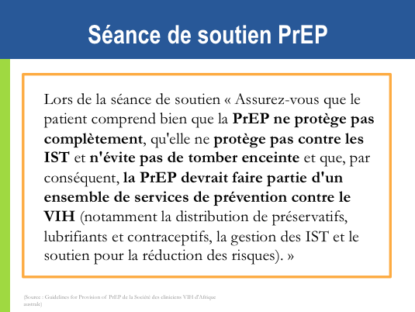

**Messages à faire passer lors de la première consultation :**

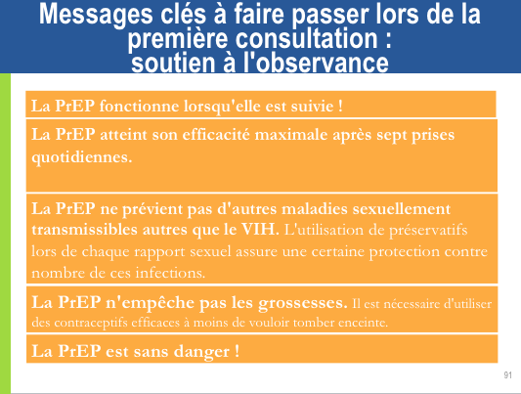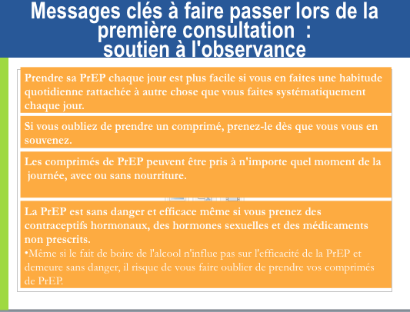

**SOUTIEN DE L'OBSERVANCE**

**Raisons fréquentes à l'origine d'une faible observance au TAR**

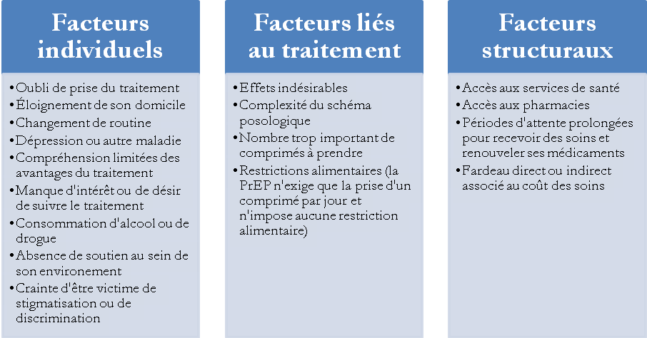

**Non-observance volontaire et involontaire**

|  |  |
| --- | --- |
| **Non-observance volontaire** | **Non-observance involontaire** |
| * N'est pas convaincu que la PrEP est nécessaire * Pense que la PrEP ne fonctionne pas * N'aime pas prendre des comprimés * Présente des effets secondaires et désire les éviter * A été victime de stigmatisation lorsqu'il/elle prenait sa PrEP * N'est pas convaincu qu'il est nécessaire de prendre des médicaments tous les jours * Ne veut pas les prendre avec de l'alcool ou d'autres drogues * Veut éviter que d'autres personnes le voient prendre des comprimés | * Oublie de prendre ses comprimés * A oublié de renouveler son ordonnance * D'autres priorités prennent le dessus (emploi, garde d'enfants) * Éprouve des difficultés à s'organiser et à planifier son temps * Souffre de dépression ou d'autres troubles psychiques non résolus * Ne peut pas se permettre d'acheter les médicaments (dans les milieux où les services de PrEP sont payants) * Ne veut pas/n'a pas le temps/ne peut pas se permettre de se rendre à un établissement de santé * N'est pas satisfait de ces interactions avec les professionnels de la santé * N'a pas d'endroit où ranger ses médicaments * A des problèmes non résolus de toxicomanie, en particulier d'alcoolisme ou de dépendance à d'autres drogues * N’a pas suffisamment de nourriture pour prendre des comprimés |

**Enseignements tirés des programmes de TAR concernant l’obervance**

Les professionnels de la santé peuvent influer **positivement sur l'observance** en :

* transmettant des connaissances exactes et expliquant les avantageset les exigences de ce traitement
* préparant les patients à reconnaître et gérer les effets secondaires
* accompagnant l'observance
* identifiant les ressources de soutien social
* encourageant l'optimisme quant à l'efficacité du traitement
* faisant naître et nourrissant un sentiment d'auto-efficience relatif à l'observance
* développant un programme quotidien routinier dans lequel la prise régulière du médicament est intégrée
* maintenant un espace de dialogue ouvert avec les usagers de PrEP.

**Approches vis-à-vis du traitement de PrEP — Soutien en faveur de l’observance**

|  |  |
| --- | --- |
| **Facteurs de soutien :** | **Options pour les professionnels de la santé** |
| **Introduire des connaissances relatives à la PrEP qui sont pertinentes et exactes** | * Expliquer brièvement ou fournir du matériel au client :   1. des recommandations pour le traitement,   2. des risques et des avantages associés à la prise du médicament,   3. de la prise du comprimé (un par jour),   4. de ce qu'il faut faire si l'on oublie de prendre ces comprimés une ou plusieurs fois. * Évaluer le degré de désinformation. |
| **Préparer les patients à reconnaître et gérer les effets secondaires** | * Exposer des effets secondaires aux patients et leur expliquer ce à quoi ils doivent s'attendre, la durée des symptômes et la façon de les gérer. * Apprendre aux patients à reconnaître les signes et les symptômes d'une infection aiguë par le VIH et leur dire comment obtenir rapidement une évaluation et des soins. |
| **Favoriser l'auto-efficience** | * Inviter les patients à discuter de leur perception personnelle des risques du VIH. * Leur recommander ou leur fournir des outils d'observance aux médicaments. Exemple d'outils :   1. Boîte à pilules   2. Application pour téléphone, récepteur d'appel ou service de rappel SMS |
| **Organiser un programme quotidien routinier** | * Discuter de la façon d'intégrer leur traitement à d'autres événements quotidiens et de ce qu'ils doivent faire lorsqu'ils ne sont pas chez eux. |

|  |  |
| --- | --- |
| **Soutien offert par le professionnel de la santé** | * Évaluer l'observance régulièrement. * Demander au patient de s'auto-évaluer. * Remplir l'ordonnance/la fiche de consultation. * Utiliser les nouvelles technologies (rappel par messagerie textuelle). * Offrir un service de soutien clinique connexe (pharmacie). |
| **Soutien social** | * Discuter des questions de vie privée qui pourraient inquiéter l'usager de la PrEP . * Proposer de rencontrer les partenaires ou les membres de la famille, si ces derniers soutiennent le patient. |
| **Santé mentale et toxicomanie** | * Envisager de réaliser un test de dépistage pour la dépression ou pour des problèmes de toxicomanie. * Offrir ou indiquer un traitement pour la santé mentale ou la toxicomanie ainsi que des services de prévention des rechutes. |
| **Difficultés particulières à certaines population** | * Envisager un soutien supplémentaire d'observance au traitement pour :   1. Les adolescents.   2. Les personnes sans domicile stable.   3. Les femmes transgenres.   4. Autres personnes confrontées à des facteurs de stress qui pourraient interférer avec l'observance au traitement. |

**Évaluations et promotion de l'observance**

Posez des questions au sujet de l'observance à chaque consultation :

* Encouragez les usagers de la PrEP à s'auto-évaluer afin de pouvoirsavoir ce qu'ils pensent de leur observance.
* Demandez-leur de vous parler de leur observance des trois derniersjours (événements toujours en mémoire)
* Évitez de porter un jugement afin d'encourager une description réaliste et honnête.

Méthodes additionnelles de surveillance de l'observance :

* Historique de renouvellement des médicaments en pharmacie
* Décompte des médicaments
* Taux de médicaments dans le sang
* Prélèvement d'un échantillon de cheveux pour tester le taux de médicaments dans le sang

Plusieurs approches peuvent être utilisées pour promouvoir l'observance :

* Entrevue motivationnelle
* Éducation thérapeutique renforçant la capacité des patients à faire des choix éclairés
* **Soutien global par étapes [ Integrated Next Step Counselling ] (iNSC)**

**SOUTIEN GLOBAL PAR ÉTAPES [ INTEGRATED NEXT STEP COUNSELLING ] (INSC)**

Le soutien global par étapes (**iNSC)** est un programme qui a été utilisé par l'étude iPrEx OLE pour faire la promotion générale de la santé sexuelle auprès des individus concernés **en insistant en particulier sur l'observance de la PrEP.**

La mise en oeuvre du iNSC comprend la remise de résultats de tests négatifs, l'offre d'un soutien psychosocial pré-test/test final de dépistage du VIH ainsi qu'un soutien à l'observance thérapeutique, le tout étant dispensé lors d'**une courte conversation ciblée et personnalisée.**

Il s'agit du processus de soutien par étape qu'il est recommandé d'adopter. Celui-ci permet de formuler des stratégies claires et de concevoir des projets formels pour le suivi de la PrEP et pour l'amélioration générale de la santé sexuelle :

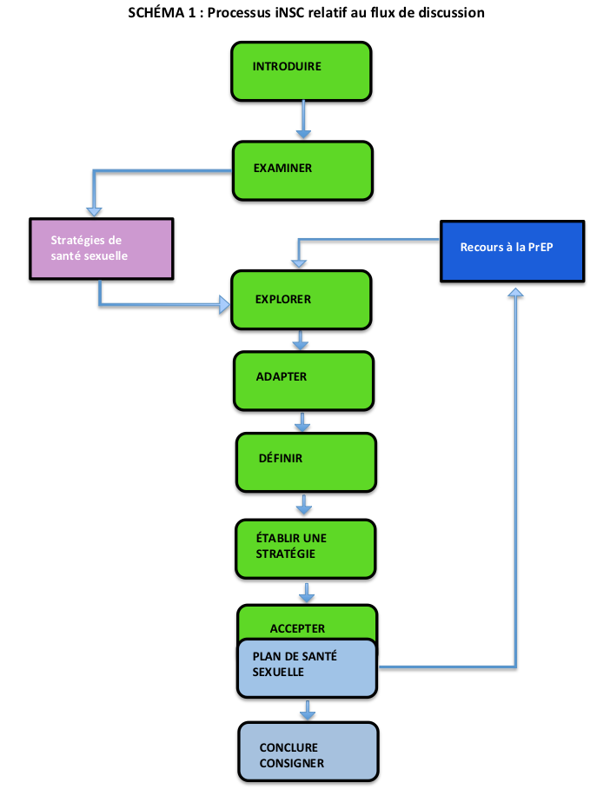

**Étapes iNSC, éléments déterminants et exemples de questions à poser**

|  |  |  |
| --- | --- | --- |
| **Étapes iNSC** | **Éléments déterminants** | **Exemples de questions** |
| **Introduire** la séance de soutien | * Expliquer ce dont vous parlez et pourquoi vous en parlez * Obtenir la permission de continuer | *J'aimerais prendre quelques minutes de votre temps pour discuter de vos objectifs et de la façon de les atteindre. Êtes-vous d'accord ?* |
| **Faire un bilan** de l'expérience du patient | * Demander au patient ce qu’il sait de la PrEP et l'interroger sur la façon dont il a acquis ces connaissances | *Merci. Pouvez-vous me parler brièvement de ce que vous savez au sujet de la PrEP et de votre expérience avec ce traitement ?* |
| **Explorer** le contexte du client afin de découvrir les facteurs qui pourront faciliter ou entraver le traitement | * Utiliser des questions ouvertes pour découvrir des facteurs ou des situations qui aideront à la prise de comprimés et vous permettront de découvrir ce qui l'entravera ou la rendra un peu plus difficile. | *Qu'est-ce qui semble simplifier ou compliquer la prise de la PrEP ?* |
| **Diriger** la conversation et se concentrer sur la façon de faciliter la prise de comprimé | * Il s'agit d'une pause pour permettre au professionnel de la santé/conseiller de déterminer quels renseignements parmi les informations obtenues lors des étapes précédentes lui serviront à formuler sa prochaine question. | *Donnez-moi une minute pour penser à ce que vous avez dit.* |
| **Identifier** les besoins associés à l'observance | * Guider la conversation afin de découvrir ce qui, selon les patients, pourrait aider à intégrer la prise des médicaments de PrEP à leur quotidien. | *Si l'on considère tout ce qui se passe dans votre vie en ce moment, qu'est-ce qui pourrait rendre les choses un peu plus faciles et vous permettrait d'introduire ce traitement à votre routine ?* |
| **Établir une stratégie** avec le patient et définir la prochaine étape | * Travailler avec les participants de façon à ce qu'ils identifient une ou plusieurs stratégies viables pour améliorer l'efficacité de la prise du traitement de PrEP. | * *Comment pourrait-on arriver à ce résultat ?* * *Avez-vous des idées sur la façon dont vous pouvez aborder cela ?* |
| **Se mettre d'accord** sur la future stratégie à adopter. | * Demander aux participants quelle(s) stratégie(s) ils accepteraient d'essayer ou de continuer. | *Parmi les choses dont nous avons parlé, lesquelles accepteriez-vous d'essayer à partir d'aujourd'hui et jusqu'à notre prochaine rencontre ?* |
| **Conclure la conversation/résumer** | * Faire un résumé de la conversation avec le patient et le remercier. | *Ce que j'ai saisi est que __________ devrait réellement vous aider à intégrer la PrEP à votre vie et que vous essaierez de le faire, à partir d'aujourd'hui et jusqu'à notre prochaine rencontre. Merci de m'avoir accordé cet entretien, j'espère vous revoir bientôt.* |

Amico K R, McMahan V, Goicochea P, et al. Supporting study product use and accuracy in self-report in the iPrEx study: next step counseling and neutral assessment. AIDS and behavior. Jul 2012;16(5):1243-1259.

JEUX DE RÔLE SUR L'INSC

Scénario pour jeu de rôle sur l'iNSC 1

Géraldine, une femme et mère de 30 ans, aimerait commencer une PrEP. Elle s'est présentée à la clinique parce qu'elle a su qu'elle pouvait s'y procurer des médicaments qui préviennent la transmission du VIH. Elle soupçonne son mari d'injecter des drogues, car il a des marques d'aiguilles sur les bras. Géraldine a peur que son mari soit atteint par le VIH et qu'il ait pu lui transmettre le virus. Elle révèle que son mari n'a pas été testé. Son test rapide d'anticorps du VIH effectué le jour de sa consultation est négatif. Elle a hâte de commencer une PrEP, mais a peur que son mari la voie prendre des comprimés, devienne violent ou la force à arrêter de prendre ces médicaments.

Scénario pour jeu de rôle sur l'iNSC 2

Joseph, un homme de 22 ans, se présente à la clinique parce qu'il aimerait commencer une PrEP. Il dit utiliser des préservatifs de temps en temps lorsqu'il a des rapports sexuels avec son partenaire qui est séropositif. Son partenaire est en bonne santé et suit un TAR depuis quatre ans. Sa dernière charge virale du VIH reportée à 1200 copies/ml date d'« il y a quelques mois ». Leur dernier rapport sexuel sans protection date de la semaine passée. Joseph est en bonne santé et ne prend pas de médicaments. Son test rapide d'anticorps du VIH effectué le jour de sa consultation est négatif. Joseph ajoute qu'il aime vivre pour le moment. Il dit qu'il a été mal à « suivre des ordres » et s'inquiète d'oublier de prendre ses comprimés.

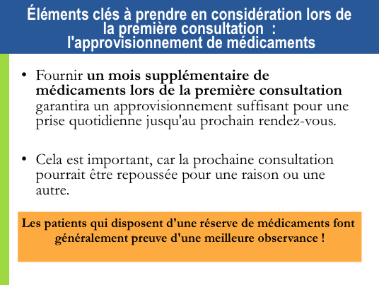

**CONSULTATIONS DE SUIVI PrEP**

* Programmes patients qui suivent une PrEP doivent prendre régulièrement rendez-vous avec un professionnel de la santé.
* Les programmes devraient définir la fréquence optimale des consultations d'accompagnement de la PrEP.
* Il est suggéré d'organiser les consultations comme suit :
* Un mois après le commencement de la PrEP,
* tous les trois mois par la suite.
* Les patients devraient aussi consulter un professionnel de la santé s'ils éprouvent de graves effets indésirables ou s'ils présentent des signes/des symptômes d’IAV.

**Consultations de suivi PrEP : Procédures suggérées**

|  |  |
| --- | --- |
| **Intervention** | **Calendrier à adopter après la première intervention** |
| Confirmation du statut VIH négatif | * Tous les trois mois (envisager également de faire un test après un mois si une analyse d'ARN du VIH ou un test de dépistage de l'antigène n'a pas été réalisé avant de commencer la PrEP). |
| Évaluation des effets secondaires | * À chaque visite |
| Séance rapide de soutien à l'observance thérapeutique | * À chaque visite |
| Clairance estimée de la créatine | * Au moins tous les six mois ou plus fréquemment si le patient a un historique de maladies affectant les reins, comme le diabète ou l'hypertension. |
| * Fournir un test de dépistage des IST, des préservatifs et des moyens de contraception selon le besoin. * Informer le patient au sujet des symptômes d'infection aiguë par le VIH et lui demander de revenir le plus vite possible pour une évaluation si ceux-ci se manifestent. | |

**Réaliser des tests de dépistage du VIH à intervalle régulier**

* Répéter le test de dépistage du VIH est nécessaire pour savoir s'il faut continuer ou interrompre la PrEP.
* Répéter le test de dépistage du VIH (suivre les lignes directives nationales) :
  + Un mois après le commencement de la PrEP
  + Tous les trois mois par la suite
* En cas d'IAV, se souvenir de la limitation des tests sérologiques imposée par la phase de latence (temps de détection des anticorps après l'infection par le VIH). Ne pas oublier non plus que l'exposition aux ARV peut diminuer la sensibilité des tests sérologiques.
* Interrompre la PrEp si une IAV est suspectée Soutien de suivi PrEP

**Soutien de suivi PrEP**

Les séances de soutien devraient porter sur :

* La vérification de la santé sexuelle **actuelle du client**.
* **La volonté du patient de continuer la PrEP et de se soumettre régulièrement à une évaluation des risques**.
* Les facteurs qui peuvent **faciliter** et **entraver** la prise d'une PrEP.
* Les stratégies **non-PrEP supplémentaires relatives à la protection de la santé sexuelle** (préservatifs, etc.).
* **La posologie exigée** pour une protection maximale.
* Les actions à prendre **en cas d'oubli.**
* Les **stratégies courantes d'observance.**
* Les raisons pour lesquelles un **accompagnement constant** est nécessaire lorsque l'on suit une PrEP.
* La façon de reconnaître une **infection aiguë par le VIH.**
* **Les effets secondaires** et **leur gestion.**
* Comment **interrompre** et **recommencer** une PrEP **en toute sécurité**, lorsque nécessaire.

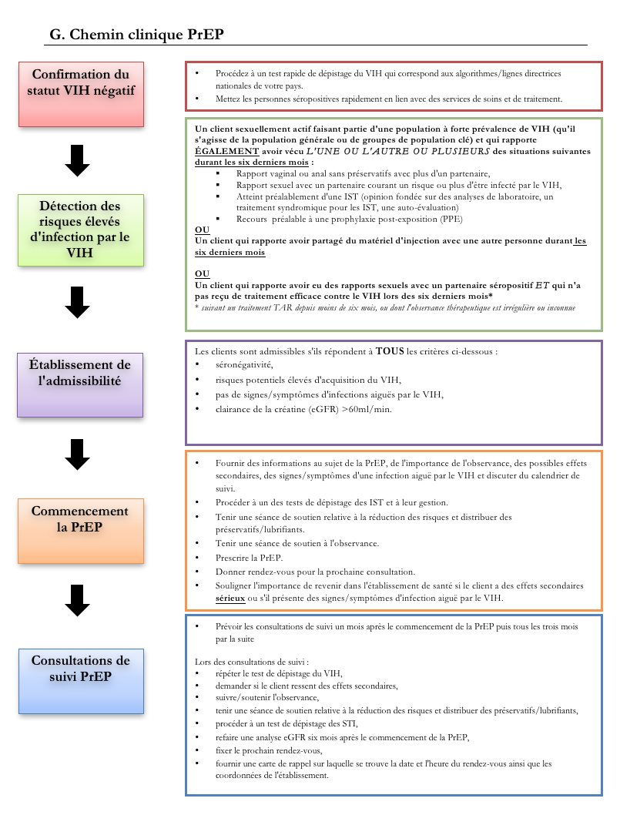

**MODULE 3 – RÉSUMÉ**

* Prescrire une PrEP dans le cadre d'une stratégiecomplète de prévention contre le VIH.
* S'assurer que le patient a un statut VIH négatif immédiatement avant de commencer la PrEP.
* S'assurer qu'il n'y a pas de contre-indication à la PrEP.
* S'assurer que les informations dont le patient dispose à propos de la PrEP sont exactes.
* Établir un plan de soutien à l'observance avec le client et surveiller l'observance à chaque visite.
* Tenir une séance de réduction des risques à chaque visite.

# MODULE 4 : Suivi et gestion des effets secondaires du traitement PrEP, séroconversion et stigmatisation

**OBJECTIFS**

**Après avoir complété le module 4, vous serez capables de/d’ :**

* expliquer comment gérer une élévation du taux de créatinine.
* énumérer des facteurs supplémentaires pouvant provoquer une élévation du taux de créatinine.
* expliquer comment gérer une séroconversion.
* développer des stratégies pour minimiser la stigmatisation rattachée à la PrEP.
* donner des exemples de manque de connaissances sur la PrEP.
* décrire comment les outils S & E pourraient être adaptés pour une utilisation locale.

**SURVEILLER ET GÉRER L’ÉLÉVATION DU TAUX DE CRÉATININE**

Approximativement 1 usager de PrEP sur 200 pourrait développer une élévation de créatinine sérique. Celle-ci est caractérisée par une augmentation de 50 % au-dessus du taux de référence ou par une élévation supérieure à la normale. l'insuffisance rénale est caractérisée par une clairance estimée de créatinine <60 ml/min.

La créatinine **retourne** généralement à la normale après interruption de la PrEP.Il est important de surveiller les élévations de créatinine **transitoires** et les signes **d'insuffisance rénale chronique ou sévère.**

**Pour gérer une élévation du taux de créatinine**

* Interrompre la PrEP si l'élévation de la créatinine est confirmée par un prélèvement et si la clairance estimée de la créatinine diminue à <60 ml/min.
* Après interruption de la PrEP, le taux de créatinine du patient devrait être contrôlé pendant encore un à trois mois. La PrEP pourra être reprise sil'eGFR remonte un taux > 60 ml/min.
* D'autres facteurs d'élévation de la créatinine ainsi que d'autres façons de lagérer devraient être envisagés si :
* L'élévation de la créatinine est trois fois supérieure au test de référence.
* La fonction rénale ou l'élévation de créatinine ne retourne pas à la normale aprèstrois mois d'interruption de la PrEP.
* L'élévation de créatinine continue à progresser pendant un mois ou plus après interruption de la PrEP.
* L'insuffisance rénale chronique ou sévère peut-être entre autres causée par :le diabète sucré, l'hypertension systémique non contrôlée, une infection par l'hépatite C, une insuffisance hépatique, et une pré-éclampsie durant la grossesse.

**SÉROCONVERSION SOUS PrEP**

* La PrEP fonctionne lorsqu'elle est suivie. Lors des essais cliniques, le niveau de protection était fortement corrélé avec l'observance.
* Une prise régulière des médicaments de PrEP peut prévenir une infection par le VIH.
* Une séroconversion du VIH peut avoir lieu suite à la prescription d’une PrEP si celle-ci n'est pas suivie régulièrement ou correctement ou si une infection par le VIH n'a pas été diagnostiquée au début du traitement.
* Le soutien devrait comprendre des informations pour aider ceux qui ont recours à la PrEP à reconnaître les signes/symptômes d'une IAV. Dans un tel cas, le patient devrait se rendre au plus vite dans un centre de soins.

**Gérer la séroconversion**

* Si une personne ayant recours à une PrEP obtient un résultat positif lors d'un test de dépistage du VIH, la PrEP devrait être **interrompue immédiatement** et la personne devrait recevoir au plus vite un traitement contre le VIH.
* Une transition sans intervalle d'une PrEP à un traitement contre le VIH évite le risque d'une résurgence de la charge virale, d'une déficience immunitaire et d'une transmission secondaire**.**

**PrEP : SITUATIONS PARTICULIÈRES**

|  |  |
| --- | --- |
| **Situation** | **Recommandation/Suivi** |
| Contraception hormonale | * La PrEP n'affecte pas l'efficacité des contraceptifs hormonaux et les contraceptifs hormonaux n'affectent pas l'efficacité de la PrEP. |
| Grossesse et allaitement | * La PrEP peut-être poursuivie durant l'allaitement chez les femmes qui courent un risque élevé d’acquisition du VIH. |
| Infection par hépatite B | * La vaccination contre l'hépatite B convient aux personnes qui courent un risque élevé d'infection par VHB ou par VIH. |
| Gestion d'une exposition récente au VIH avec la PPE. | * Une prophylaxie post-exposition (PPE) devrait être proposée aux personnes qui ont été exposées au VIH dans les 72 dernières heures. * L'OMS recommande que la PPE consiste en une prise de TDF/3TC (ou de FTC), préférablement combinée avec un inhibiteur de la protéase potentialisé, le tout pendant 28 jours (utiliser les lignes directrices nationales) * Après 28 jours, la PPE devrait être remplacée par la PrEP si les tests de dépistage du VIH demeurent négatifs et que le risque de contracter le VIH reste élevé. |

**MINIMISER LA STIGMATISATION ASSOCIÉE À LA PRISE D'UNE PrEP**

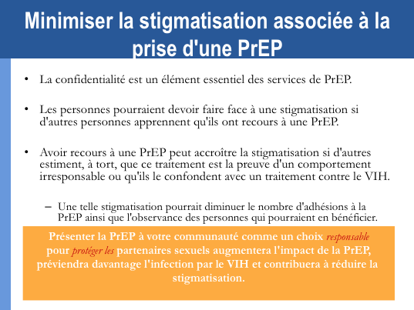

**LES LACUNES ACTUELLES DES CONNAISSANCES SUR LA PrEP ET LE BESOIN D'UNE SURVEILLANCE CONTINUE**

**Les lacunes actuelles de connaissances associées à la miseen oeuvre d'une PrEP comprennent :**

* **L'innocuité rénale d'une PrEP à base** de FTC/TDF chez les gens atteints de diabète sucré et d'hypertension systémique non contrôlée n’a pas été évaluée.
* Bien que le 3TC soit équivalent au FTC pour le traitement contre le VIH, **l'utilisation en PrEP du 3TC en combinaison avec le TDF** n'a pas été étudiée.
* **La comparaison des PrEP à posologie quotidienne comparée au traitement à la demande** reste limitée.
* L'efficacité des **PrEP à la demande** n'a pas été évaluée **chez les femmes**.
* Bien qu'aucun cas de **résurgence clinique de VHB** n'ait été observé chez les personnes atteintes d'une infection par le VHB après interruption d'une PrEP au FTC/TDFlors des essais cliniques, Il convient de signaler que la plupart des essais cliniques excluaient ces individus.

**Besoin d'une surveillance continue**

Les avantages d'une PrEP chez les femmes courant un risque élevé d’acquisition du VIH semblent l'emporter sur les risques observés jusqu'a présent, toutefois les résultats du traitement chez les mères, les femmes enceintes et les enfants doivent être surveillés afin de confirmer les données relatives à la sécurité suggérées par les études actuelles.

**PrEP : DÉROULEMENT**

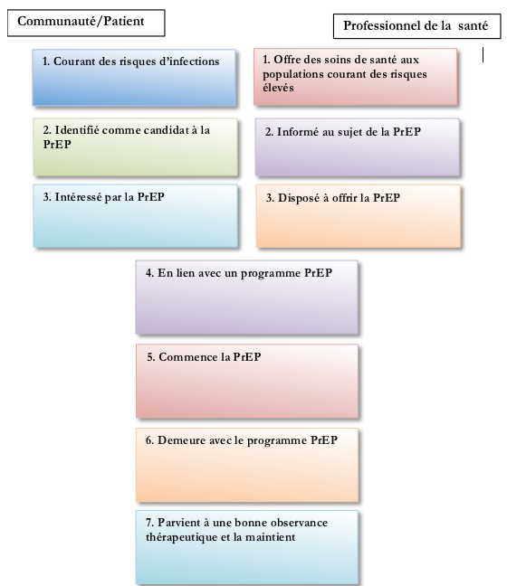

**MODULE 4 – RÉSUMÉ**

* Les personnes ayant recours à une PrEP devraient être informées sur la façon de reconnaître les signes et les symptômes d'une infection aiguë par le VIH.
* Si une personne ayant recours à la PrEP obtient des résultats positifs au VIH, interrompez la PrEP immédiatement et commencez le TAR au plus tôt, de façon qu'il n'y ait pas d'intervalle entre les deux traitements.
* Si la confirmation d'un test de dépistage du VIH dont le résultat est positif est retardée pendant plus que quelques heures, passer à un TAR de suppression totale (trois ARV conformément aux lignes directrices nationales).
* Idéalement, le taux sanguin de créatinine (eGFR) devrait être mesuré avant de commencer la PrEP et **au moins six mois** après son lancement. L'attente du résultat de l'analyse de créatinine ne devrait pas retarder le début de la PrEP.

# MODULE 5 : Test final, évaluation de la formation et clôture

Le formateur vous fournira le test final et le formulaire d'évaluation de la formation.

# MODULE 6 : Outils de suivi et d'évaluation PrEP

**OBJECTIFS**

**Après avoir complété le module 6, vous serez capables de/d’ :**

* remplir correctement le rapport d'établissement PrEP, le formulaire de consultation de suivi PrEP et le registre des patients
* remplir correctement le rapport mensuel des patients PrEP et le rapport trimestriel de cohorte PrEP
* décrire comment les outils S & E PrEP pourraient être adaptés pour une utilisation locale.

**OUTILS DE SUIVI ET D'ÉVALUATION (S & E) POUR LA PrEP**

Les formulaires couverts dans ce module sont :

* Rapport d'établissement PrEP
* Formulaire des consultations de suivi PrEP
* Registre des patients PrEP
* Rapport mensuel des patients PrEP.
* Rapport trimestriel de cohorte PrEP

**SCÉNARIOS POUR L'ENTRAÎNEMENT À L'UTILISATION DES OUTILS S & E**

**Scénario S & E 1**

Joseph, un homme de 22 ans, se présente à la clinique parce qu'il aimerait commencer une PrEP. Il dit utiliser des préservatifs de temps en temps lorsqu'il a des rapports sexuels avec son partenaire qui est séropositif. Son partenaire est en bonne santé et suit un TAR depuis quatre ans. Sa dernière charge virale du VIH reportée à 1200 copies/ml date d'« il y a quelques mois ». Leur dernier rapport sexuel sans protection date de la semaine passée. Joseph est en bonne santé et ne prend pas de médicaments. Son test rapide d'anticorps du VIH effectué le jour de sa consultation est négatif. Joseph ajoute qu'il aime vivre pour le moment. Il dit qu'il a été mal à « suivre des ordres » et s'inquiète d'oublier de prendre ses comprimés. Joseph a accepté de commencer une PrEP.

**Scénario S & E 2**

Marie, qui est une jeune femme de 18 ans, s'est présentée à une clinique parce qu'elle se sent mal et a peur d'être atteinte par le VIH. Elle explique à contrecœur que, l'année dernière, elle a eu des rapports sexuels en échange d'argent ou de cadeaux afin de subvenir aux besoins de ses deux enfants. Certains de ses partenaires ont utilisé des préservatifs et d'autres non. Elle ne sait pas si ces derniers étaient atteints par le VIH. Marie indique qu'elle se sent fatiguée et malade depuis les dernières semaines. Son test rapide d'anticorps du VIH effectué le jour de sa consultation est négatif. Après avoir déterminé qu'il n'y avait pas de suspicion d'IAV, Marie a accepté de commencer une PrEP.

**Scénario S & E 3**

Géraldine, une femme et mère de 30 ans, aimerait commencer une PrEP. Elle s'est présentée à la clinique parce qu'elle a su qu'elle pouvait s'y procurer des médicaments qui préviennent la transmission du VIH. Elle soupçonne son mari d'injecter des drogues, car il est revenu à la maison avec des marques d'aiguilles sur les bras. Géraldine a peur que son mari soit atteint par le VIH et qu'il ait pu lui transmettre le virus. Elle révèle que son mari n'a pas été testé. Son test rapide d'anticorps du VIH effectué le jour de sa consultation est négatif. Elle a hâte de commencer une PrEP, mais a peur que son mari la voie prendre des comprimés, devienne violent ou la force à arrêter de prendre ces médicaments. Géraldine a accepté de commencer une PrEP.

Scénario S & E 4

Gabrielle est une femme mariée de 25 ans. Désespérée à cause du comportement de son mari, elle s’est présentée au centre de soins. Dernièrement, celui-ci s'est parfois absenté toute la nuit durant. Lorsqu'il revient, il a des marques d'aiguilles sur le bras. Elle a peur qu'il consomme des drogues. Gabrielle s'est rendue en centre de soins pour obtenir des médicaments qui lui permettraient de se protéger contre toutes les infections que son mari pourrait avoir contractées. Elle se rend compte qu'elle ne peut pas contrôler la façon dont il se comporte, mais elle peut essayer de se protéger.

Malgré leurs problèmes, Gabrielle et son mari ont des rapports sexuels (vaginaux) presque toutes les semaines. Celui-ci n'aime pas utiliser des préservatifs. Gabrielle ne sait pas si son mari est ou non atteint d'une infection par le VIH, car il refuse de faire un test de dépistage et dit que ces tests sont faits pour les « mauvaises personnes ». Elle s'inquiète pourtant du fait qu'il pourrait avoir des relations sexuelles avec d'autres femmes.

Gabrielle n'a jamais eu de STI. Elle n'a pas suivi de PPE. Elle ne consomme pas de drogue ni ne partage de matériel d'injection avec d'autres. Les derniers rapports sexuels qu’elle a eus avec son mari datent d’il y a deux nuits. Elle se sent bien et n'a pas de fièvre, ni de rhume, ni de symptômes s'apparentant à ceux de la grippe.Son test rapide d'anticorps du VIH effectué le jour de sa consultation est négatif. Gabrielle a décidé de commencer une PrEP.

Scénario S & E 5

Justine est une travailleuse du sexe de 19 ans qui vit avec son petit ami. Elle est née homme, mais vit en tant que femme depuis qu'elle a 15 ans. Elle a eu des rapports sexuels avec de multiples partenaires (masculin) au cours des six derniers mois, quelquefois sans préservatif. Elle ne sait pas si elle a une IST, mais elle ne ressent aucun symptôme.

Le petit ami de Justine vit avec le VIH et il suit un TAR depuis environ un an. Il observe très bien son traitement et est en bonne santé. Justine est fière de lui pour cela. Justine et son petit ami utilisent des préservatifs lorsqu'ils ont des rapports sexuels.

Il y a quelques semaines, Justine a passé un test de dépistage du VIH après une rencontre effrayante avec un client. Le test était négatif. Justine s'est rendue au centre de soins aujourd'hui parce qu'elle se sent mal. Cela fait quelques jours qu'elle a de la fièvre et des frissons et elle veut voir un médecin afin de se sentir mieux. Vous déterminez qu'il n'y a pas de suspicion d'IAV. Justine est d'accord pour commencer une PrEP

Scénario S & E 7

Lucien a 25 ans. C'est un homme marié sexuellement actif qui a des rapports sexuels réguliers avec sa femme et également avec des hommes hors mariage. Sa femme ne sait pas qu'il a des relations sexuelles avec des hommes. Lucien insiste en l’utilisation de préservatifs lorsqu'il a des relations sexuelles avec des hommes, mais n'utilise pas de préservatif avec sa femme.

Lucien s'est présenté en centre de soins parce que la dernière fois qu'il était avec un homme, le préservatif s'est déchiré et il s'inquiète d'avoir été infecté par le VIH. Il ne connaît pas le statut VIH de ses partenaires sexuels masculins. Il présume que sa femme n'a pas le VIH, mais celle-ci n'a pas été testée. Il ne consomme pas de drogue ni ne partage de matériel d'injection avec d'autres. Le test de dépistage du VIH de Lucien est négatif. Il accepte de commencer une PrEP.

Scénario S & E 7

Anne, qui est une travailleuse du sexe, envisage de commencer une PrEP. Elle utilise des préservatifs lorsqu'elle a des rapports sexuels avec ses clients, mais n'en utilise pas lorsqu'elle se trouve avec son partenaire « à long terme » dont elle ne connaît pas le statut VIH. Elle est, d'après le test de dépistage du VIH qu'elle a subi il y a six mois, séronégative et, désirant avoir un enfant avec son partenaire, elle aimerait éviter une infection par le VIH. Elle utilise un contraceptif hormonal injectable, car elle oubliait de prendre sa pilule tous les jours. Le test de dépistage du VIH d'Anne est négatif. Elle accepte de commencer une PrEP.

**EXEMPLES DE DONNÉES POUR LE RAPPORT MENSUEL RÉSUMÉ DES PATIENTS PrEP**

Clients qui ont fait un test de dépistage du VIH pour la PrEP

|  |  |  |  |
| --- | --- | --- | --- |
| **Genre** | **Âge** | **Statut VIH** | **Situation** |
| Femme | 21 | Négatif | Partenaire masculin séropositif |
| Femme | 18 | Positif | Travailleuse du sexe (TS) |
| Homme | 35 | Négatif | Injecte des drogues, une IAV est suspectée |
| Femme | 17 | Négatif | Né homme |
| Homme | 19 | Négatif | A des rapports sexuels avec des hommes |
| Homme | 25 | Négatif | Partenaire femme séropositive |
| Femme | 31 | Négatif | Son mari a des rapports sexuels avec des hommes |
| Femme | 26 | Négatif | Né homme |
| Homme | 45 | Positif | A des rapports sexuels avec des hommes |
| Femme | 20 | Négatif | Travailleuse du sexe (TS) |
| Homme | 28 | Négatif | A des rapports sexuels avec des TS, une IAV est suspectée |
| Homme | 23 | Négatif | A des rapports sexuels avec des hommes |
| Femme | 32 | Positif | Injecte des drogues |
| Homme | 22 | Négatif | Travailleuse du sexe (TS) |
| Femme | 52 | Négatif | Son mari à des rapports sexuels avec des TS |
| Femme | 19 | Négatif | Injecte des drogues |

Clients qui ont commencé une PrEP

* Déterminé à partir des résultats de test de dépistage du VIH et des informations relatives aux IAV ci-dessus.

Clients suivant une PrEP qui se sont présentés à leur consultation de suivi et ont fait un nouveau test de dépistage du VIH

|  |  |  |  |  |
| --- | --- | --- | --- | --- |
| **Genre** | **Âge** | **Statut VIH** | **Situation** | **Test de suivi** |
| Femme | 21 | Négatif | Partenaire masculin séropositif | Négatif |
| Femme | 18 | Positif | Travailleuse du sexe (TS) |  |
| Homme | 35 | Négatif | Injecte des drogues, une IAV est suspectée | Négatif |
| Femme | 17 | Négatif | Né homme | Négatif |
| Homme | 19 | Négatif | A des rapports sexuels avec des hommes | Négatif |
| Homme | 25 | Négatif | Partenaire femme séropositive | Négatif |
| Femme | 31 | Négatif | Son mari a des rapports sexuels avec des hommes | Positif |
| Femme | 26 | Négatif | Né homme | Négatif |
| Homme | 45 | Positif | A des rapports sexuels avec des hommes | Positif |
| Femme | 20 | Négatif | Travailleuse du sexe (TS) | Négatif |
| Homme | 28 | Négatif | A des rapports sexuels avec des TS, une IAV est suspectée | Positif |
| Homme | 23 | Négatif | A des rapports sexuels avec des hommes | Négatif |
| Femme | 32 | Positif | Injecte des drogues |  |
| Homme | 22 | Négatif | Travailleuse du sexe (TS) | Positif |
| Femme | 52 | Négatif | Son mari à des rapports sexuels avec des TS | Négatif |
| Femme | 19 | Négatif | Injecte des drogues | Négatif |

**INSTRUCTIONS POUR LE RAPPORT TRIMESTRIEL DE COHORTE PrEP**

* Utiliser votre rapport mensuel des patients PrEP rempli et les informations ci-dessous pour compléter le rapport trimestriel de cohorte PrEP 1.
  + Transféré dans : femme, 24 ans, statut VIH négatif, travailleuse du sexe.
  + Transféré dans : homme, 55 ans, statut VIH négatif, a des rapports sexuels avec des hommes.
  + Femme, de 19 ans, injecte des drogues, a arrêté à cause d'un test de dépistage du VIH positif.
  + Aucun des clients suivant une PrEP ne s’est arrêté parce qu'ils ne couraient plus de risques substantiels.
  + Homme, 45 ans, a des rapports sexuels avec les hommes, a été perdu.
  + Aucun des clients de cette cohorte suivant une PrEP n'est décédé.

# Annexes :

1. **Pré-test**
2. **Test final**
3. **Matériel inclus dans le dossier du participant**
4. **Chemin clinique PrEP**
5. **Détection des risques élevés d'infection par le VIH**
6. **Liste de contrôle du professionnel de la santé pour la première consultation PrEP**
7. **Liste de contrôle du professionnel de la santé pour les consultations de suivi PrEP**

**A. Pré-test de la formation PrEP pour les professionnels de la santé en milieu médical**

**Veuillez répondre aux questions suivantes :**

1. **Qu'est-ce que la prophylaxie pré-exposition (PrEP) ?**
2. **Comment la prophylaxie pré-exposition (PrEP) diffère-t-elle de la prophylaxie post-exposition (PPE) et du traitement antirétroviral ?**
3. **Qui est admissible à la PrEP ?**
4. **Quels médicaments antirétroviraux sont recommandés pour la PrEP ?**
5. **Quand devrait-on interrompre une PrEP ?**

**B. Test final de la formation PrEP pour professionnels de la santé en milieu médical**

**Veuillez cocher les bonnes réponses à chacune des questions à choix multiple ci-dessous :**

1. **La prophylaxie pré-exposition (PrEP) est l'utilisation de médicaments antirétroviraux (ARV) :**

*(cocher toutes les réponses justes, s'il y a lieu)*

1. pour prévenir la transmission du virus de la mère à l'enfant,
2. pour prévenir une infection par le VIH après une possible exposition au virus,
3. par une personne séronégative pour prévenir l'acquisition du VIH,
4. pour traiter une infection par le VIH chez les hommes ayant des rapports sexuels avec des hommes.
5. **Parmi les déclarations suivantes, lesquelles sont justes ?**

*(cocher toutes les réponses justes, s'il y a lieu)*

1. La thérapie antirétrovirale (TAR) n'a pas prouvé être bénéfique en prévention.
2. La prophylaxie pré-exposition (PrEP) et la thérapie antirétrovirale (ART) sont toutes les deux utilisées par des personnes séropositives.
3. La prophylaxie post-exposition (PPE) et la prophylaxie pré-exposition (PrEP) sont toutes les deux utilisées par les personnes séronégatives pour prévenir une acquisition du VIH.
4. Les professionnels de la santé devraient avoir recours à la prophylaxie pré-exposition (PrEP) après s'être blessés avec une aiguille afin de prévenir une infection par le VIH.
5. **La prophylaxie pré-exposition (PrEP) devrait être utilisée :**

*(cocher toutes les réponses justes, s'il y a lieu)*

1. dans le cadre d'une stratégie de prévention complète contre le VIH qui comprend également d'autres mesures préventives,
2. par les individus dont le résultat du test de dépistage du VIH était négatif,
3. uniquement par les populations clés,
4. uniquement par les femmes qui ne sont pas enceintes.
5. **Les médicaments antirétroviraux suivants peuvent être utilisés en prophylaxie pré-exposition (PrEP) :**

*(cocher toutes les réponses justes, s'il y a lieu)*

1. Tenofovir/emtricitabine (TDF/FTC)
2. Tenofovir/emtricitabine + Efavirenz (TDF/FTC) +(EFV)
3. Tenofovir/lamivudine (TDF/3TC)
4. Zidovudine/lamivudine (AZT/3TC)
5. **La prophylaxie pré-exposition (PrEP) devrait être interrompue si :**

*(cocher toutes les réponses justes, s'il y a lieu)*

1. la cliente tombe enceinte,
2. l'estimation du taux de filtration glomérulaire eGFR diminue à <60 ml/min,
3. le client rapporte souffrir de maux de tête et d'estomac,
4. le résultat du test de dépistage du client est positif.

### C. Matériel inclus dans le dossier du participant

**Chaque dossier du participant devrait inclure le suivant :**

1. **Pré-test**
2. **Test final**
3. **Formulaire d'évaluation de la formation**
4. **Chemin clinique PrEP**
5. **Fiche pour la détection des risques élevés d'infection par le VIH**
6. **Liste de contrôle du professionnel de la santé pour la première consultation PrEP**
7. **Liste de contrôle du professionnel de la santé pour les consultations de suivi PrEP**
8. **Ensemble des outils de S & E PrEP, comprenant :**
   1. **Formulaire PrEP de dépistage des risques et d'admissibilité**
   2. **Rapport d'établissement PrEP**
   3. **Registre des patients PrEP**
   4. **Rapport mensuel des patients PrEP.**
   5. **Rapport trimestriel de cohorte PrEP**

### D. Chemin clinique PrEP

* Procédez à un test rapide de dépistage du VIH qui correspond aux algorithmes/lignes directrices nationales de votre pays.
* Mettez les personnes séropositives rapidement en lien avec des services de soins et de traitement.

**Confirmation du statut VIH négatif**

**Un client sexuellement actif faisant partie d'une population à forte prévalence de VIH (qu'il s'agisse de la population générale ou de groupes de population clé) et qui rapporte ÉGALEMENT avoir vécu *L'UNE OU L'AUTRE OU PLUSIEURS* des situations suivantes durant les six derniers mois :**

* Rapport vaginal ou anal sans préservatifs avec plus d'un partenaire,
* Rapport sexuel avec un partenaire courant un risque ou plus d'être infecté par le VIH,
* Atteint préalablement d'une IST (opinion fondée sur des analyses de laboratoire, un traitement syndromique pour les IST, une auto-évaluation)
* Recours préalable à une prophylaxie post-exposition (PPE)

**OU**

**Un client qui rapporte avoir partagé du matériel d'injection avec une autre personne durant les six derniers mois**

**OU**

**Un client qui rapporte avoir eu des rapports sexuels avec un partenaire séropositif *ET* qui n'a pas reçu de traitement efficace contre le VIH lors des six derniers mois\***

* *suivant un traitement TAR depuis moins de six mois, ou dont l'observance thérapeutique est irrégulière ou inconnue*

**Détection des risques élevés d'infection par le VIH**

**Établissement de l'admissibilité**

**Commencement de la PrEP**

**Consultations de suivi PrEP**

Les clients sont admissibles s'ils répondent à **TOUS** les critères ci-dessous :

* séronégativité,
* risques potentiels élevés d'acquisition du VIH,
* pas de signes/symptômes d'infections aiguës par le VIH,
* clairance de la créatine (eGFR) >60ml/min.
* Fournir des informations au sujet de la PrEP, de l'importance de l'observance, des possibles effets secondaires, des signes/symptômes d'une infection aiguë par le VIH et discuter du calendrier de suivi.
* Procéder à un des tests de dépistage des IST et à leur gestion.
* Tenir une séance de soutien relative à la réduction des risques et distribuer des préservatifs/lubrifiants.
* Tenir une séance de soutien à l'observance.
* Prescrire la PrEP.
* Donner rendez-vous pour la prochaine consultation.
* Souligner l'importance de revenir dans l'établissement de santé si le client a des effets secondaires  **sérieux** ou s'il présente des signes/symptômes d'infection aiguë par le VIH.
* Prévoir les consultations de suivi un mois après le commencement de la PrEP puis tous les trois mois par la suite

Lors des consultations de suivi :

* répéter le test de dépistage du VIH,
* demander si le client ressent des effets secondaires,
* suivre/soutenir l'observance,
* tenir une séance de soutien relative à la réduction des risques et distribuer des préservatifs/lubrifiants,
* procéder à un test de dépistage des STI,
* refaire une analyse eGFR six mois après le commencement de la PrEP,
* fixer le prochain rendez-vous,
* fournir une carte de rappel sur laquelle se trouve la date et l'heure du rendez-vous ainsi que les coordonnées de l'établissement.

### E. Détection des risques élevés d'infection par le VIH

**Détection des risques élevés d'infection par le VIH**

(basé sur les six derniers mois)

**OU**

**OU**

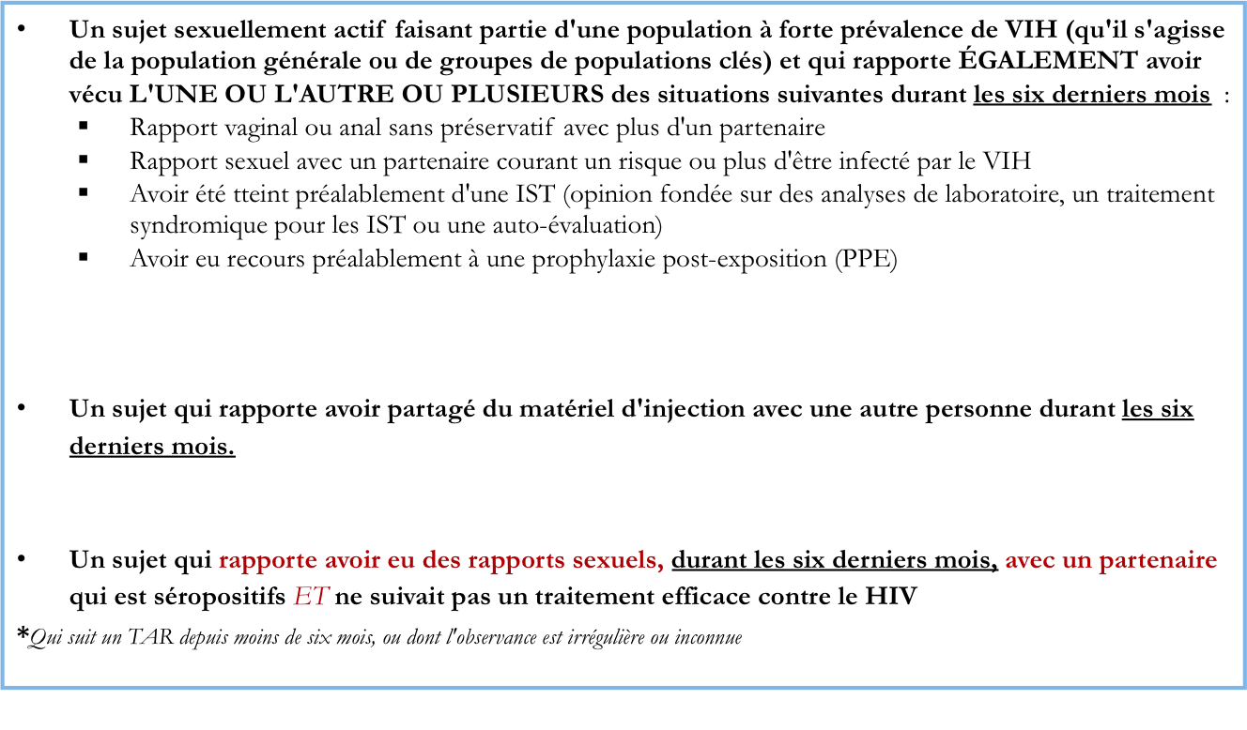

**F. Liste de contrôle du professionnel de la santé pour la première consultation PrEP**

|  |
| --- |
| **Liste de contrôle du professionnel de la santé pour la première consultation PrEP** |

**Procéder au test de dépistage du VIH (utilisant l'algorithme de dépistage du VIH correspondant aux lignes directrices nationales)**

* Évaluation du statut sérologique VIH

**Exclure une infection aiguë par le VIH**

* Interroger le client à propos de sa dernière exposition potentielle au VIH
* Demander ou essayer de découvrir si le client présente des symptômes semblables à ceux de la grippe

**Détecter les risques élevés d'infection par le VIH**

**Procéder à des analyses de la créatinine sérique (calcul de l'eGFR)**

* Afin déterminer une insuffisance rénale préexistante

**Procéder à un test de dépistage de l'antigène de surface du virus de l'hépatite B (AgHBs) – si disponible**

* Pour découvrir une éventuelle infection non diagnostiquée par l'hépatite B (VHB)
* Pour identifier les personnes admissibles à une vaccination contre l'hépatite B

**Dépistage IST**

* Procéder à un test de dépistage des IST, syndromique ou étiologique (selon les lignes directrices locales)
* Faire un test rapide de la réagine plasmatique (RPR) pour la syphilis (si disponible)

**Procéder à un test de grossesse**

* Demander à la patiente à quand datent ses dernières règles (procédé à un test de grossesse si nécessaire)

**Tenir une séance de soutien sur la réduction des risques**

* + Les clients seront dirigés selon leurs besoins particuliers, par exemple soutien social, réduction des méfaits, programmes contre la violence à caractère sexiste, etc.

**Fournir des informations relatives à la PrEP et tenir une séance de soutien relative à l'observance**

**Distribuer des préservatifs et des lubrifiants**

**Fournir un service de santé reproductive, si nécessaire (ou diriger le/la client(e) vers le service approprié)**

**Fixer le prochain rendez-vous (donner une carte de rendez-vous)**

**\*Veuillez adapter cette liste de contrôle afin qu'elle s'aligne avec les lignes directrices nationales**

**G. Liste de contrôle du professionnel de la santé pour les consultations de suivi PrEP**

|  |
| --- |
| **Liste de contrôle du professionnel de la santé pour les consultations de suivi PrEP** |

**Séance de soutien rapide.**

* Demander au client s'il présente des signes et des symptômes d'infections aiguës par le VIH ou/et l'examiner
* Vérifier l'état de sa santé sexuelle actuelle
* Vérifier s'il désire continuer la PrEP
* Les facteurs qui peuvent faciliter et entraver la prise d'une PrEP.

**Séance de soutien à l'observance (à chaque visite)**

* Suivre l'observance (rappel, comptage des comprimés, etc.)
* Séance rapide de soutien à l'observance thérapeutique
* Discuter de l'importance d'une utilisation efficace de la PrEP

**Évaluation et gestion des effets secondaires (à chaque visite)**

* Poser des questions au sujet des effets secondaires et les gérer le cas échéant

**Confirmation du statut VIH négatif (fréquences recommandées)**

* Répéter les tests de dépistage du VIH un mois après le commencement de la PrEP (particulièrement si des tests de détection de l'ARN VIH ou antigène n'ont pas été réalisés)
* Tous les trois mois par la suite

**Calcul de la clairance estimée de la créatine (fréquences recommandées)**

* Au moins tous les six mois
* OU plus souvent si le client a des antécédents de maladie affectant les reins (diabète, hypertension et néphropathie chronique)

**Dépistage IST**

**Soutien sur la réduction des risques**

* + Les clients seront dirigés selon leurs besoins particuliers, par exemple soutien social, réduction des méfaits, programmes contre la violence à caractère sexiste, etc.

**Distribution de préservatifs et de lubrifiants**

**Distribution de contraceptifs (si nécessaire)**

* Procéder à un test de grossesse

**Prescription d'une ordonnance de suivi pour la PrEP**

**Prochain rendez-vous (donner une carte de rendez-vous)**

|  |
| --- |
| **Si le résultat du test de dépistage du VIH de la personne ayant recours à la PrEP est positif, interrompre la PrEP et la mettre rapidement en lien avec les services de soins et de traitement appropriés. Commencer immédiatement une thérapie de suppression contre l'infection par le VIH (TAR).** |

**\*Veuillez adapter cette liste de contrôle afin qu'elle s'aligne avec les lignes directrices nationales**

1. http://www.who.int/hiv/topics/prophylaxis/en/
2. UNAIDS, Gap Report 2016
3. Fonner VA, Dalglish SL, Kennedy CE, et al. Effectiveness and safety of oral HIV pre-exposure prophylaxis (PrEP) for all populations: A systematic review and meta-analysis. *Aids.* May 5 2016.